

**Curso 2020/2021**

**Marina Ocaña García**

**2ºDAW B**

**Escuela infantil Ibis**

PROYECTO INTEGRADO

Contenido

Apartado 1: Introducción 2

Apartado 2: Descripción 3

Apartado 3: Instalación 4

Apartado 4: Guía de estilos y prototipado 5

Guía de estilos 5

Colores: 5

Logotipo: 7

Elementos: 7

7

Tipografía: 7

Prototipado 8

HI-FI: 9

Apartado 5: Diseño 15

Casos de uso: 15

Diagrama E-R: 16

Apartado 6: Desarrollo y Despliegue 17

Creación de un proyecto Django: 17

Creación de los contenedores docker: 20

Dockerfile: 20

Docker-compose: 21

requirements.tx: 23

Creación de las aplicaciones: 24

Desarrollo 25

Archivo URLs del proyecto: 25

Desarrollo de la aplicación portal: 26

Desarrollo de la aplicación contact: 33

Desarrollo de la aplicación USERS: 36

Control de versiones: 40

Apartado 7: Pruebas 41

Apartado 9: Manual 41

Apartado 10: Conclusiones 44

Apartado 12: Bibliografía y referencias 45

Ilustración 1-Paleta de color en modo claro 3

Ilustración 2-Paleta de color en modo oscuro 4

Ilustración 3-Logo a tamaño completo 4

Ilustración 4-Logo en tamaño pequeño 4

# Apartado 1: Introducción

Este proyecto está orientado a la creación de una web destinada a una escuela infantil. La idea surge tras la observación de que muchas de las páginas web de este tipo de centros están desactualizadas, tanto en tecnologías como en diseño y que se requiere de una modernización en las mismas en todos los aspectos como se pueden ver en las webs de los siguientes enlaces:

* <http://www.escuelainfantilpekes.es>
* <https://www.parvulitos.com>
* <http://www.guarderiabahiablanca.es>

Se espera desarrollar una web moderna, accesible y segura para la cual se van a utilizar las siguientes tecnologías:

* **Django:** Framework open source, de alto nivel y escrito en Python. Según su documentación oficial, fomenta un diseño limpio y un desarrollo rápido. Tiene algunas características entre las que se encuentran las siguientes:
  + La **rapidez**: fue diseñado para que los desarrolladores realicen su trabajo lo más rápido posible y sin necesidad de “reinventar la rueda”, ya que proporciona mecanismos propios que ayudan a la hora de agilizar el desarrollo de la aplicación.
  + La **seguridad**: ayuda a que las aplicaciones sean seguras evitando muchos errores comunes en el plano de la seguridad como podrían ser: inyecciones SQL, cross-site scripts, cross-site requests o clickjacking. También proporciona mecanismos propios de manejo de cuentas de usuarios e inicio de sesión entre otros.
  + La **flexibilidad** y **escalabilidad**.
* **Dockers:** Se trata de un software que permite el despliegue de, por ejemplo, una aplicación de una forma rápida. Se basa en un sistema de contenedores, los cuales no son más que procesos en la máquina anfitriona y que incluyen todo lo necesario para que el software se ejecute desde bibliotecas hasta herramientas.

Dentro de esta tecnología se utilizará concretamente, la creación mediante Dockerfile y Docker-Compose

* **HTML5**
* **CSS**
* **JavaScript:** Para la realización de acciones en el lado del cliente. Dentro de este apartado se utilizarán librerías como jQuery.

# Apartado 2: Descripción

Tras el proceso de desarrollo de la web se ha obtenido el siguiente resultado:

Una aplicación que sigue el patrón MVT, organizada en varias páginas con contenidos, ambos navegables y con zonas de usuarios. Estas zonas son accesibles a través de un inicio de sesión y van dirigidas a los tutores legales de los alumnos de la escuela y a los tutores de cada etapa educativa de la misma, en ellas se puede consultar los datos personales del usuario, los cuales pueden ser modificados, y los datos de los menores a su cargo, ya sea el conjunto de una clase (en el caso de los profesores) o los menores cuyo padre o tutor legal sea el usuario que ha hecho login (en el caso de la zona de los tutores legales ). La aplicación permite la búsqueda de eventos, noticias o recursos que se encuentren en ella y el envío de mensajes de correo electrónico al rellenar el formulario de contacto.

# Apartado 3: Instalación

1. Descarga del repositorios <https://github.com/mrinxx/Proyecto-Ibis> lo cual puede realizarse manualmente descargando el fichero .zip o clonando el repositorio en el directorio en el que se desee almacenar el proyecto.

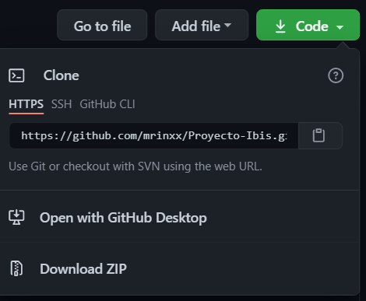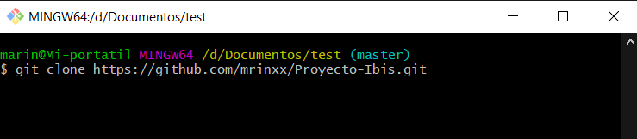

1. Una vez se tenga el contenido del repositorio habrá que asegurarse de tener dockers instalado en el dispositivo, ya que si no, será imposible lanzarlo. Cuando se instale, si es que no se tiene, se puede proceder a la modificación de los ficheros Dockerfile y docker-compose.yml del la carpeta que contiene el proyecto. En estos ficheros se pueden cambiar los puertos por los que se escuchan y atienden peticiones aunque en principio no sería necesario.
2. Cuando se hayan realizado las configuraciones necesarias, si es que se han realizado, habrá que dirigirse mediante la terminal al directorio donde se encuentran todos los archivos y lanzar los comandos:

**docker-compose build**

**docker-compose up**

Tras realizar los pasos anteriores, se tendrán los contenedores con los sevicios necesarios corriendo, por lo que podremos acceder a localhost:puerto_elegido (por defecto el 8000), donde se encontrará la aplicación totalmente funcional.

# Apartado 4: Guía de estilos y prototipado

## Guía de estilos

Para este proyecto se han elegido los siguientes elementos:

### Colores:

En cuanto a los colores que se van a utilizar en la aplicación se utilizarán las siguientes paletas de colores, dividiéndose entre modo oscuro y modo claro, ya que se han implementado diferentes estilos para hacer más accesible la web:

#### Modo claro:

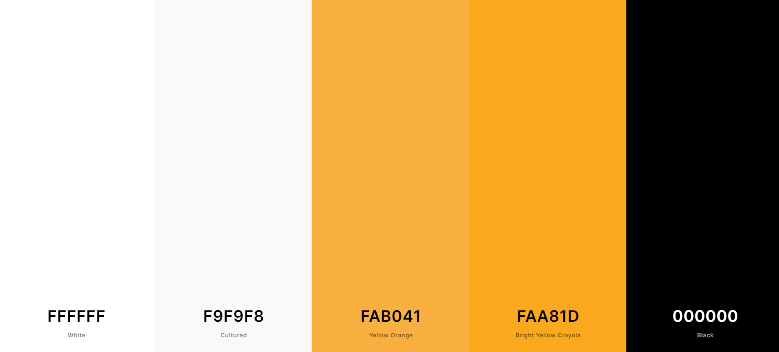

Ilustración -Paleta de color en modo claro

La elección de esta paleta radica básicamente en que se trata de una web destinada a una escuela infantil y aunque no vaya dirigida expresamente a los menores que se encuentren matriculados en ella he querido plasmar el espíritu de la misma utilizando sobre todo una gama de colores anaranjados, ya que estos nos brindan sensaciones como de creatividad, vitalidad, optimismo… los cuales son conceptos que se podrían asociar a la vida temprana de una persona y que en mi caso pretendía que la web que he creado transmitiese.

* **#FFFFFF** : Este color se utilizará sobre todo para algunos textos y colores de fondo de algunos elementos
* **#F9F9F8**: Se trata del color general del fondo de la web, algunos textos y fondos de elementos. Aunque el parecido con el blanco puro es bastante, este color se consigue añadiendo luminosidad a la tonalidad naranja que se usará como tono principal durante todo el proyecto y además hace que la vista no reciba tanta luz como haría con el color blanco puro.
* **#FAA81D**: Color principal del proyecto y el cual se utilizará en elementos como fondos, textos e incluso la zona del logo, en pantallas mayores a 1024px, o el footer entre otros.
* **#FAB041:** Este color simplemente se utiliza en el menú de navegación para pantallas mayores a 1024px y ha sido elegido para proporcionar un contraste entre el color principal del proyecto anteriormente descrito y el cuerpo principal de las páginas.
* #000000: Color de textos y bordes.

#### Modo oscuro:

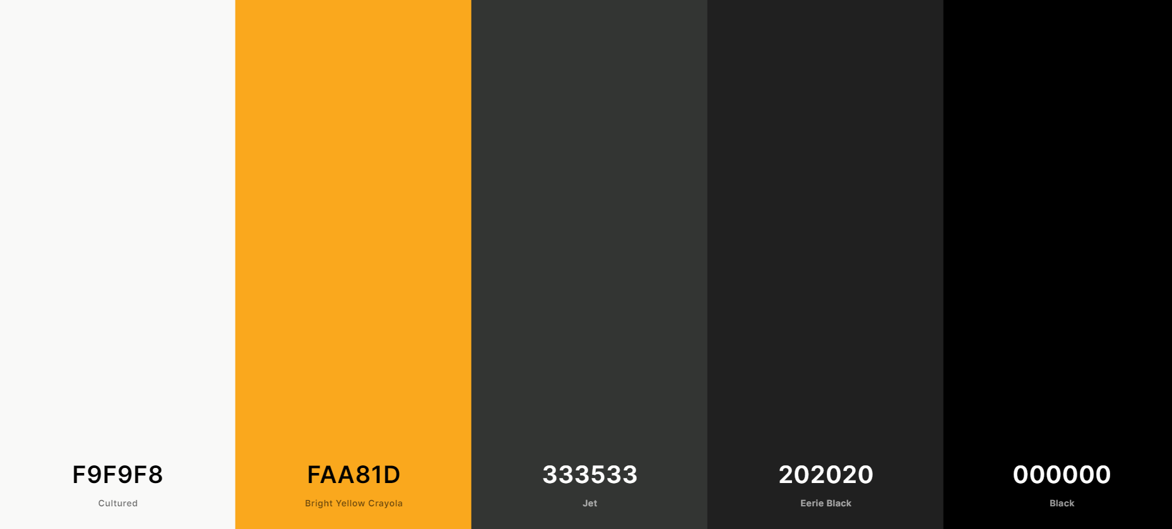

Ilustración -Paleta de color en modo oscuro

En esta paleta de colores se añaden varias tonalidades oscuras con el fin de que la vista del usuario en este modo sea más relajada y no se resienta tanto. Los colores que han variado desde la otra paleta de color son los siguientes:

* **#202020:** Pasará a convertirse en el color del menú de navegación y del footer en pantallas con una dimensión superior a 1024px.
* **#333533:** Pasa a ser el color de fondo de la página y se muestra también en la parte donde se sitúa el logo.

## Logotipo:

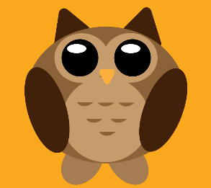

Ilustración -Logo a tamaño completo

Ilustración -Logo en tamaño pequeño

Como se puede apreciar en las capturas anteriores, se ha creado un logo que concuerda con la temática de la web e incluso con su nombre (búho en latín), ya que un búho simboliza el conocimiento. Este logo ha sido diseñado en dos tamaños diferentes, los cuales se van a ir adaptando a la página según el tamaño de la pantalla desde la que se visualice la misma.

## Elementos:

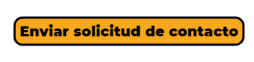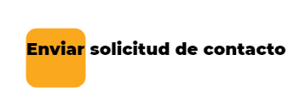En este apartado se ha elegido mostrar los botones de la aplicación de dos formas diferentes, ambas correspondientes a los diferentes tamaños de pantalla desde donde pueda ser visualizada la misma:

## 

Ilustración -Botón a tamaño mayor a 1024 px

Ilustración -Botón a tamaño desde 1024px

## Tipografía:

En el apartado tipografía se han elegido las siguientes:

Esta tipografía es la elegida para títulos y elementos principales debido a que es bastante legible y le da un toque más desenfadado a la página sin llegar a ser infantil, debido a que la página, en un principio será utilizada por los padres y profesores de la escuela.

Abril Fatface

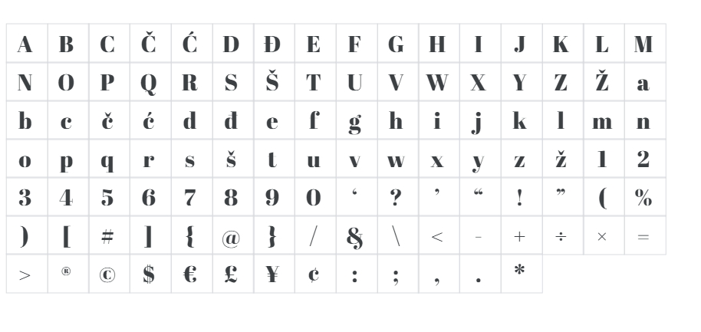

Ilustración -Abril Fatface

Montserrat

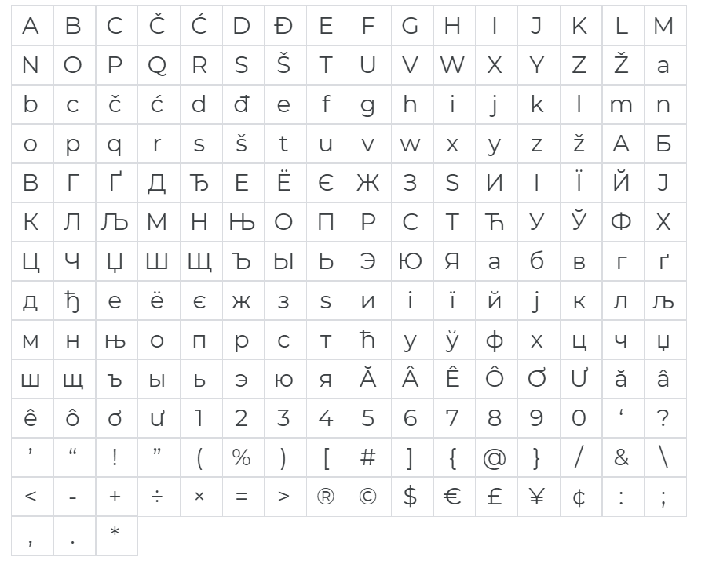

Esta tipografía será usada para todo el texto en general, ya que no produce cansancio a la vista y es bastante fácil de leer.

Ilustración -Montserrat

Ambas tipografías se han elegido debido a que, además de que es bastante visual el contraste entre ellas, ambas son bastante fáciles de leer, es decir, no llevan a confusión en sus caracteres, lo que hace que la aplicación también sea más accesible.

## Prototipado

### HI-FI:

#### Página de inicio

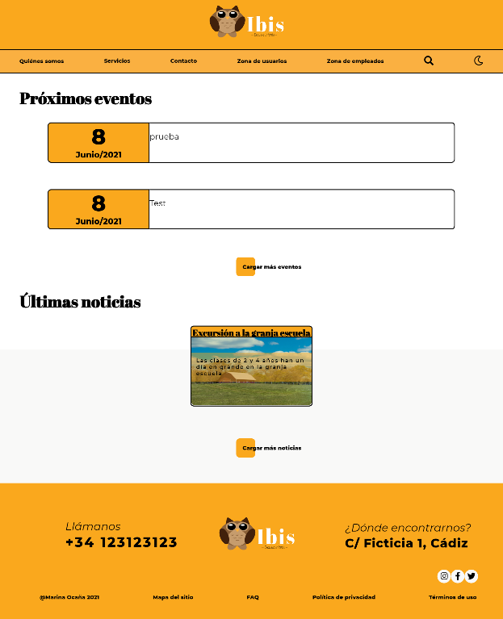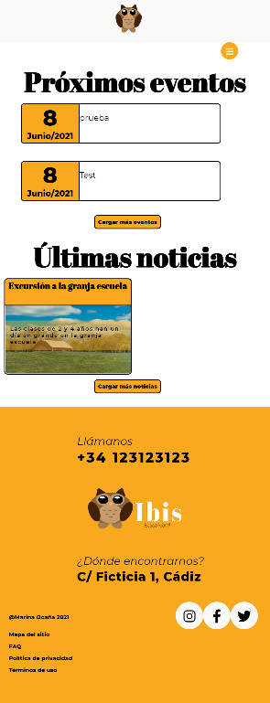 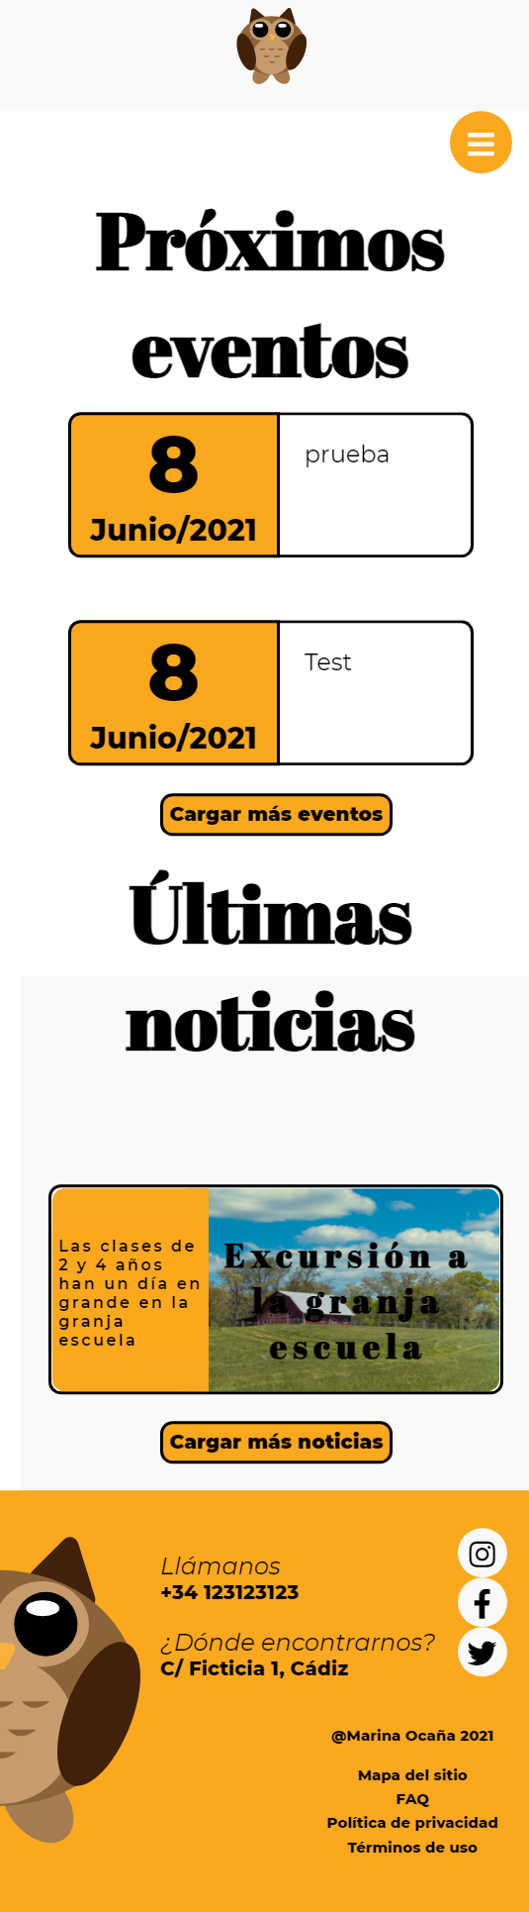

#### Quiénes somos:

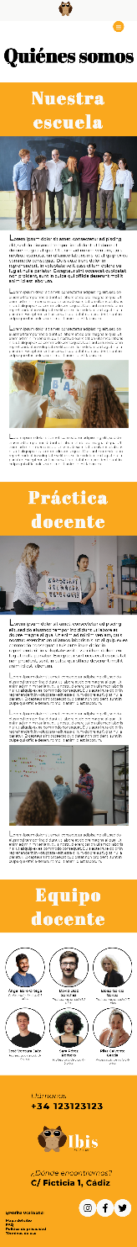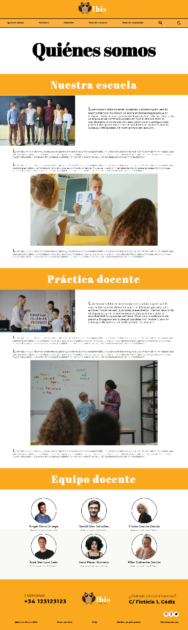

#### Contacto

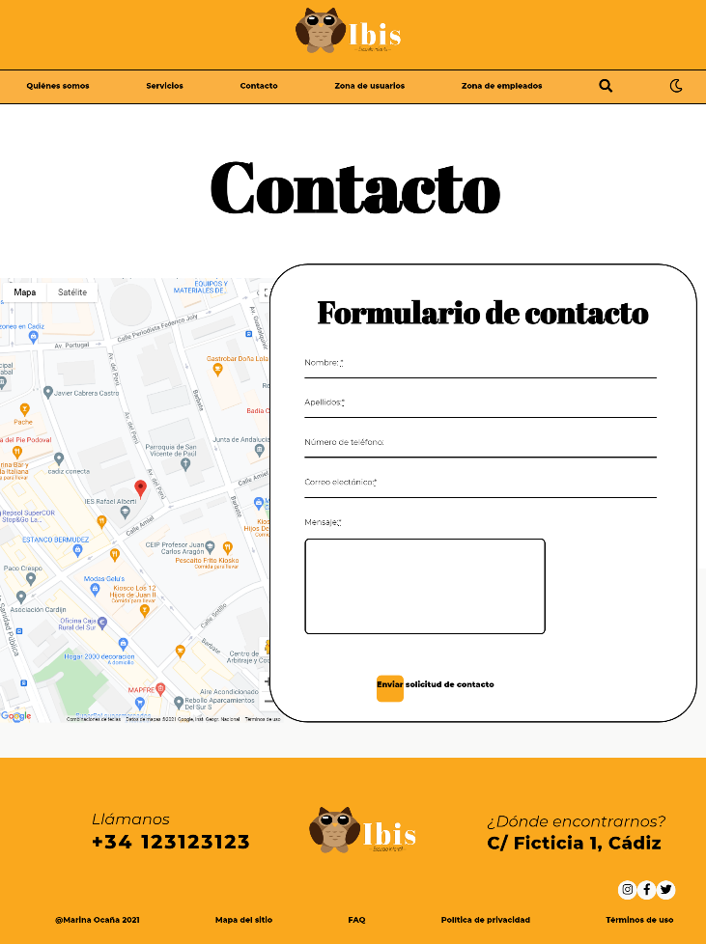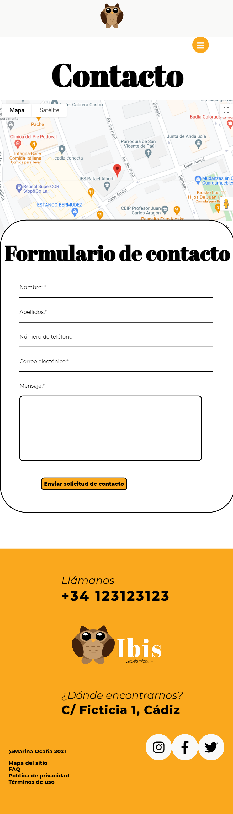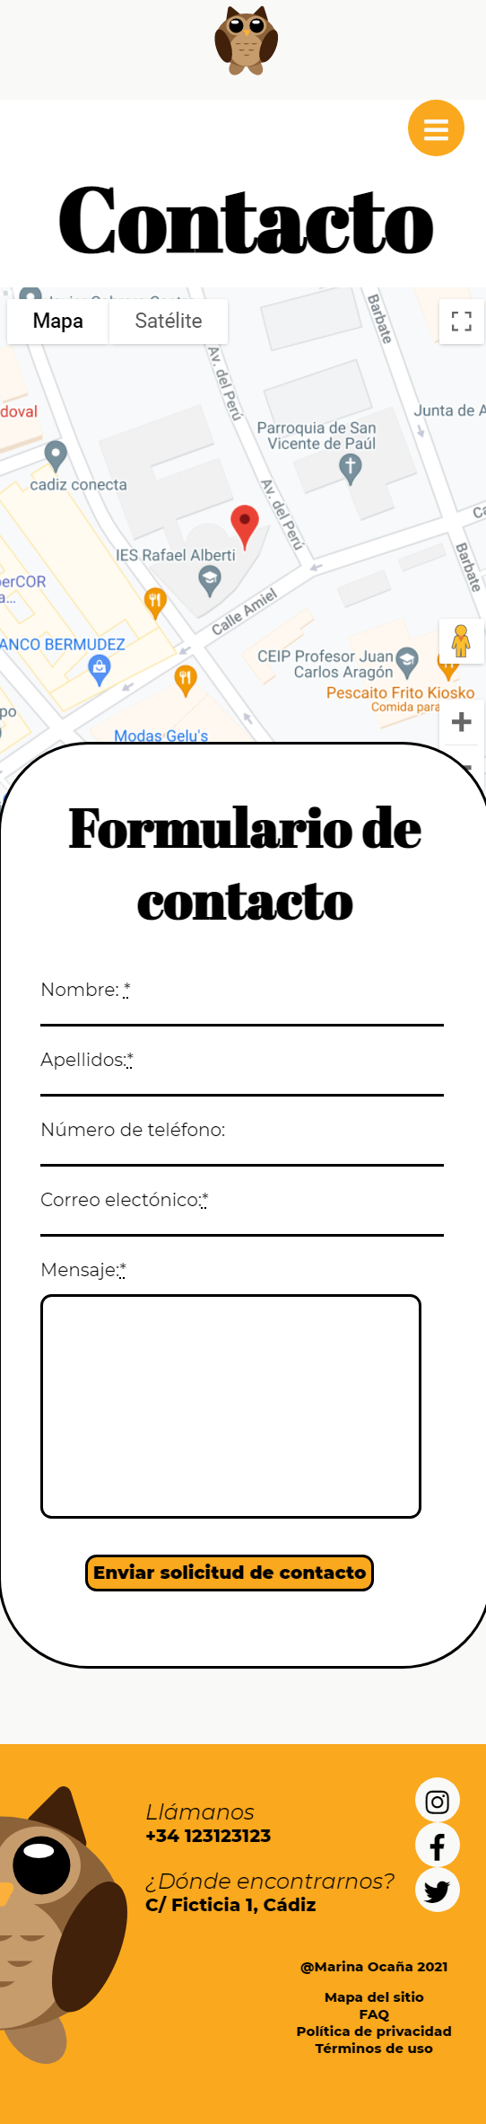

#### Inicio de sesión

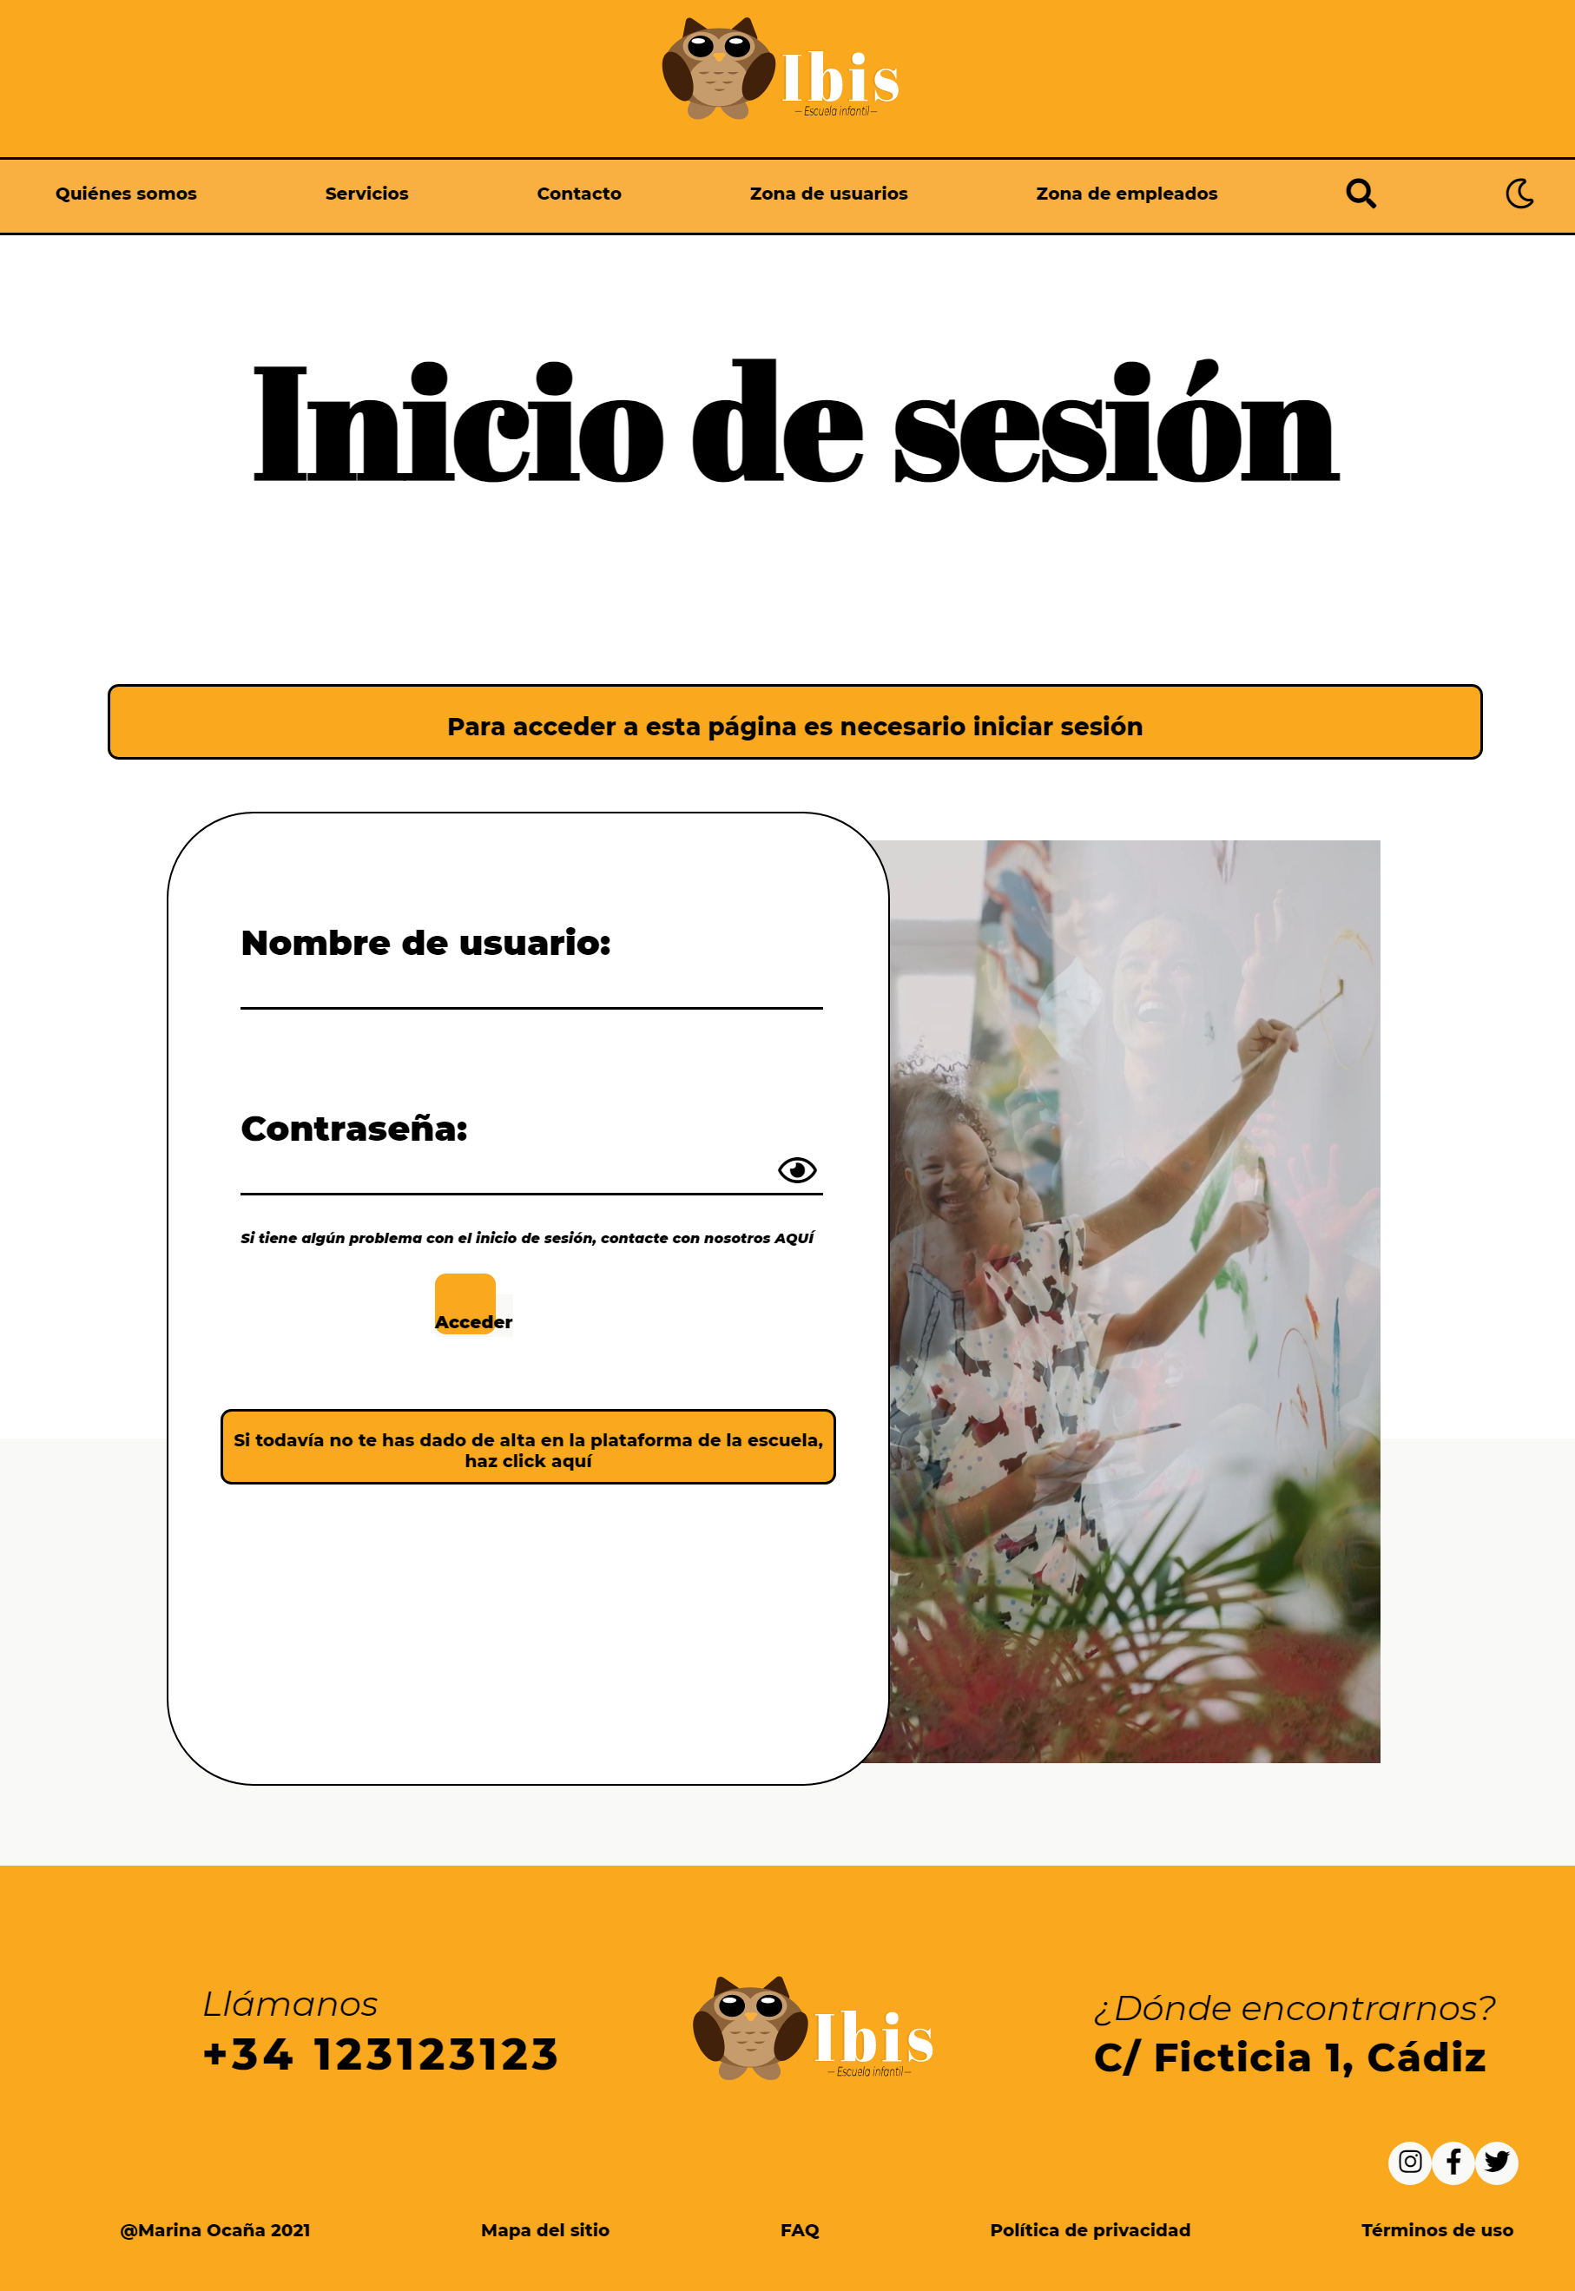 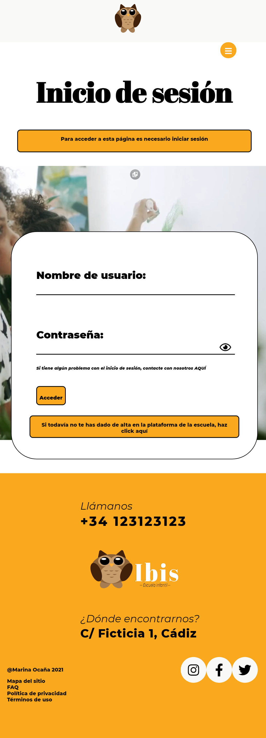 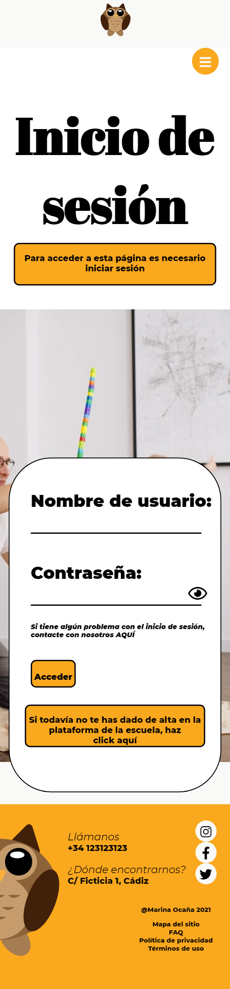

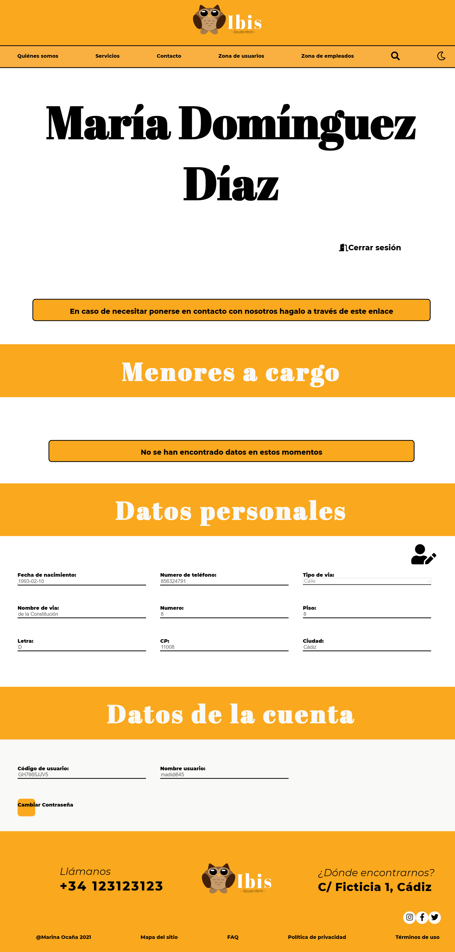 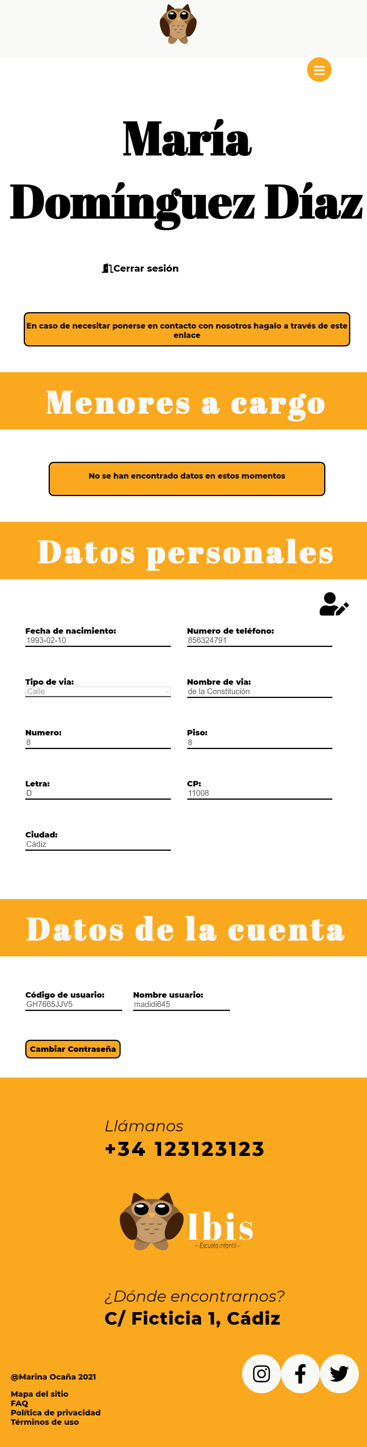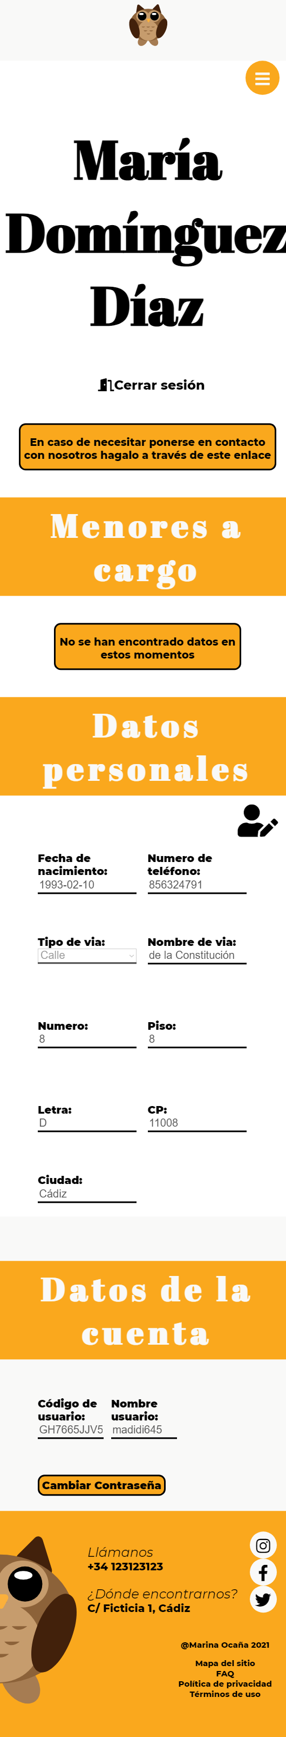

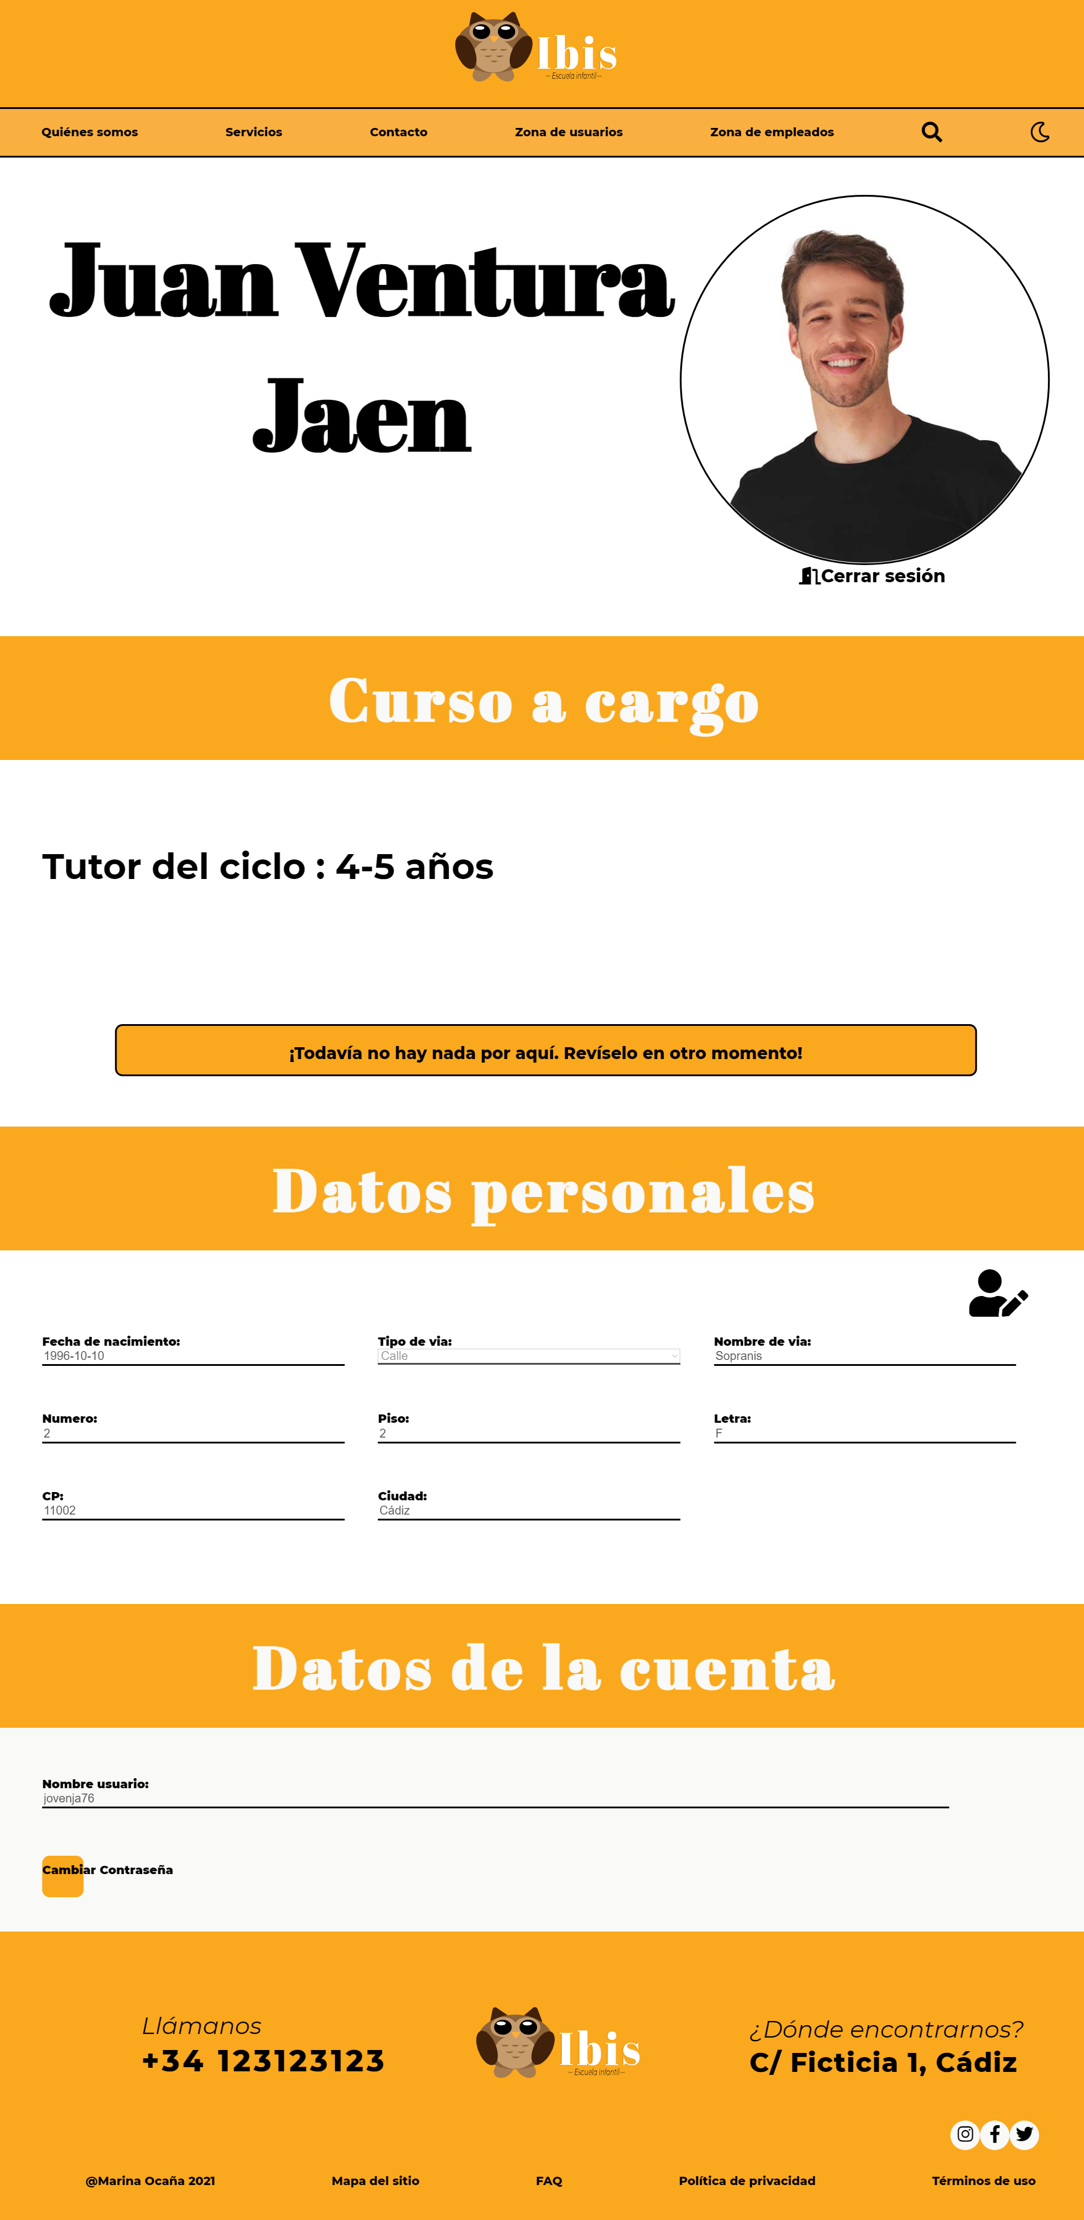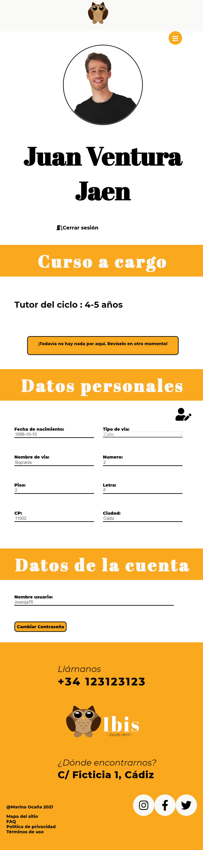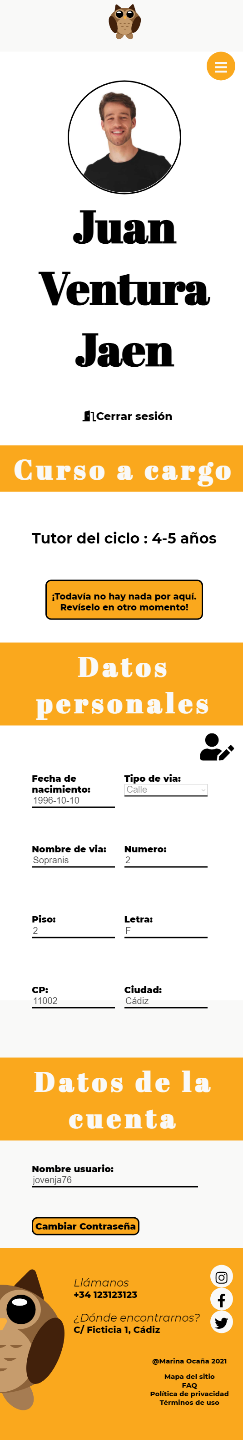

# Apartado 5: Diseño

## Casos de uso:

Como se puede ver en la siguiente ilustración, el diagrama de casos de uso de la aplicación es muy sencillo:

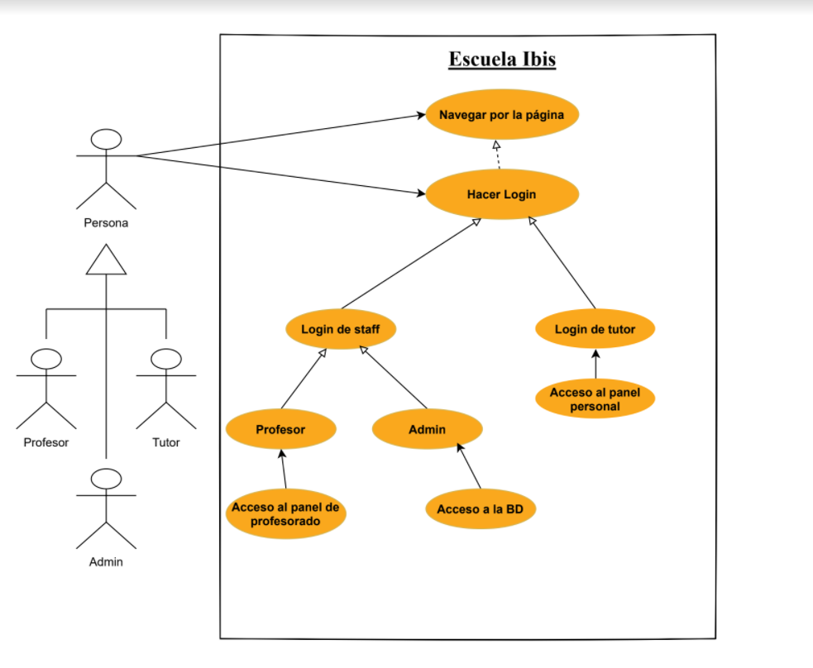

Ilustración -Diagrama de Casos de uso

Vemos que las personas que accedan a la aplicación pueden tomar diferentes roles según les corresponda. Primeramente, todo usuario (ya se haya logueado o no) puede acceder a los contenidos de la página, desde las noticias, hasta los recursos, pasando por la sección de contacto, sin embargo hay ciertos elementos, los paneles dirigidos a los tutores legales de los alumnos, los dirigidos a los profesores y el panel de administración) que solo pueden ser accedidos en caso de que se haga login en la aplicación. Una vez se inicia sesión, dependiendo del rol que ese usuario tenga podrá acceder a un lugar u otro de la página:

* **Profesores**: Acceden al panel del profesorado.
* **Tutores Legales**: Acceden a su panel personal
* **Usuario Administrador**: Accederá a un portal para administrar temas internos de la aplicación

## Diagrama E-R:

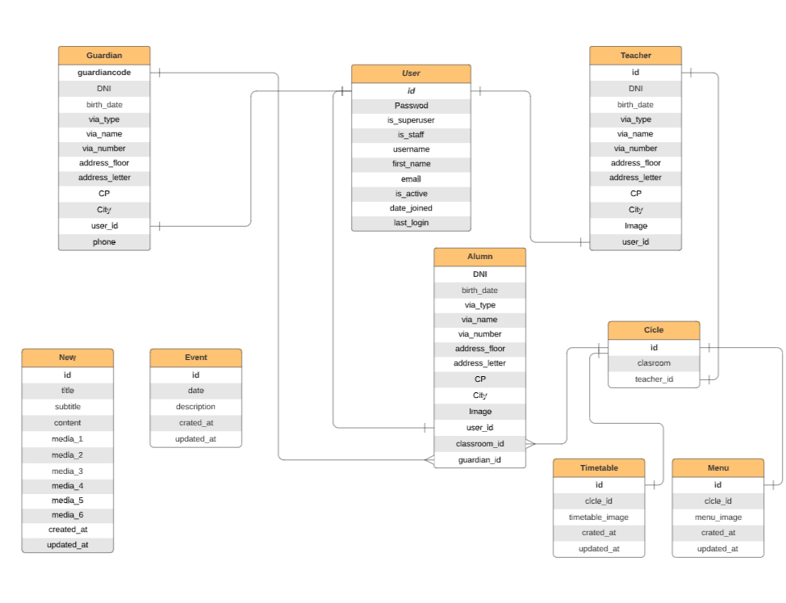

Ilustración -Diagrama E-R

Como podemos ver en esta ilustración, el modelo que se ha seguido en la creación de los modelos de la base de datos es el siguiente:

* Se tiene una entidad **usuario**, la cual tiene relaciones **One To One** con varias otras, en concreto con la entidad Guardian (referente a los tutores legales), **Alumns** (referente a los alumnos) y **Teachers** (referente los profesores). Esto se realiza para que cada usuario corresponda a cada uno de estos tres “roles”, es decir, un usuario determinado se corresponde con un registro del modelo Guardian, Teacher o Alumn.
* Podemos apreciar otra relación, en este caso **One to Many**, la cual se establece entre la entidad **Cicle** (correspondiente a cada etapa educativa de la escuela) y Alumns, lo cual significa que en cada etapa educativa hay muchos escolares, sin embargo, cada uno de estos solo corresponde a una etapa educativa.
* También referente a las etapas educativas podemos ver que existe otra relación **One to One** con la tabla Teachers, lo que hace que cada una de las etapas educativas de la escuela tenga un tutor asignado.
* Otras dos relaciones **One to One** se establecen entre Timetable-Cicle y Menu-Cicle debido a que cada menú y cada horario pertenece a una sola etapa educativa de la escuela y cada ciclo solo tiene un horario y un menú.
* Encontramos otras entidades dispersas, las cuales no tienen relación ni entre ellas ni con el resto.

# Apartado 6: Desarrollo y Despliegue

En esta sección se va a detallar el proceso de desarrollo y despliegue de la aplicación. Normalmente se haría en apartados separados, pero en el caso de esta aplicación se ha realizado todo a la vez ya que en un primer momento se ha montado el entorno utilizando dockers, con lo cual es lo que se va a desplegar, una vez se obtiene esto, se pasará al desarrollo de la aplicación en sí.

## Creación de un proyecto Django:

Antes que nada habrá que crear un directorio en el cual se va a almacenar todo el proyecto. Una vez tengamos esto, se lanzará el comando **django-admin startproject ibis**, donde ibis se corresponde con el nombre de mi proyecto en este caso.

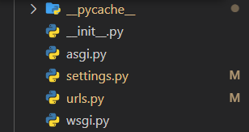Tras esto tendremos una nueva carpeta con la siguiente estructura:

Los ficheros que es este caso han sido relevantes son settings.py y urls.py:

* settings.py: Este fichero contiene las configuraciones del proyecto que se va a realizar. Por defecto tiene unas configuraciones definidas. Sin embargo para que funcione como se desea en este caso, hay que añadir las siguientes configuraciones:
  + INSTALLED_APPS: A la lista de aplicaciones ya instaladas que se definen en este apartado habrá que añadirle las aplicaciones que vamos a crear en el proyecto, por lo que habrá que añadir contact, portal y users que son los módulos que conformarán este proyecto.

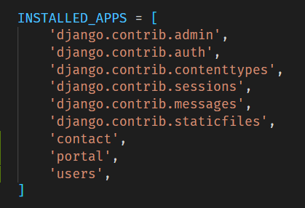

* + DATABASES: En este apartado ske van a configurar las bases de datos que están vinculadas al provecto. En este proyecto habrá que configurarlo de la siguiente manera.

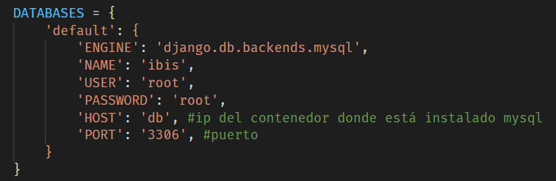

Primeramente con ENGINE, se especificará que tipo de base de datos se va a utilizar en el proyecto, en este caso se añade como si fuese una base de datos MySQL, sin embargo se trata de MariaDB. Con NAME se especifica el nombre de la base de datos en concreto que va a utilizar el proyecto. USER y PASSWORD dictan el nombre de usuario y la contraseña con la que accederemos a la misma. El host donde nos conectaremos será el otro contenedor que se ha creado y que se corresponde con el nombre bd, por lo que se especificará en la variable HOST y lo hará por el puerto 3306

* + Por defecto, Django las aplicaciones en Django vienen configuradas en inglés, en caso de querer cambiar el idioma, simplemente habrá que cambiar el valor de la variable LANGUAJE_CODE y especificar que idioma se quiere. En el caso de este proyecto será español.

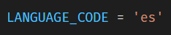

* + Como se verá en futuros puntos, para acceder a elementos estáticos es necesario especificarlo de una manera concreta, por ello hay que configurar las rutas de donde se encontrarán estos ficheros (STATIC_URL), así como donde se almacenarán los archivos multimedia (MEDIA_ROOT).

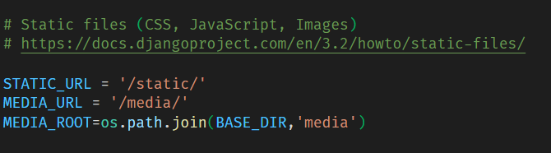

* + En este proyecto se van a utilizar procesos de login y logout, por lo tanto habrá que configurar las rutas donde Django debe redireccionar al usuario tras realizar estas acciones, ya que por defecto lo hace hacia unas rutas internas. Estas redirecciones se realizarán con las variables LOGIN_REDIRECT_URL y LOGOUT_REDIRECT_URL.

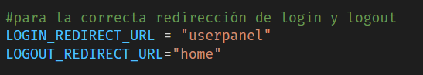

* + Como se ha comentado en apartados anteriores, la aplicación realiza el envío de correos electrónicos a un servidor de correo de prueba, por ello hay que configurarlo

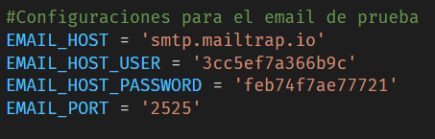

Como se puede ver en la captura anterior, se debe indicar el host, usuario, contraseña y puerto del servidor al que se va a enviar el correo electrónico

Una vez realizadas estas acciones se pasará a configurar los contenedores de dockers en los que se va a desplegar la aplicación.

## Creación de los contenedores docker:

Como se ha dicho en la introducción de esta documentación docker nos provee contenedores para poder realizar el despliegue de una aplicación de una manera rápida y no muy compleja.

Primeramente para esto se deberá tener la herramienta instalada en el equipo. Esta herramienta se puede descargar desde el siguiente enlace <https://www.docker.com/products/docker-desktop>

Una vez se ha descargado e instalado lo que haremos será crear la carpeta donde se va a almacenar el proyecto. Una vez ahí se crearán tres ficheros diferentes, ambos necesarios y con nombres estándar en dockers:

* **Dockerfile** : Este ficheros es simplemente un fichero de texto sin extensión el cual tiene todos los comandos necesarios para que el usuario desde la línea de comandos pueda crear un contenedor automáticamente.
* **Docker-compose.yml:** Al igual que el interior, este fichero contiene otras instrucciones para la creación de los contenedores.
* **requirements.txt:** Este fichero contiene las dependencias necesarias a instalar para que el proyecto funcione.

### Dockerfile:

El fichero Dockerfile tendrá las siguientes instrucciones:

FROM python:3.9

ENV PYTHONUNBUFFERED 1

WORKDIR /ibis

COPY requirements.txt /ibis/requirements.txt

RUN pip install -r requirements.txt

COPY . /ibis

CMD python ibis/manage.py runserver 0.0.0.0:8000

Lo que esto significa es que se va a crear un contenedor con una imagen de Python y en concreto de la versión 3.9. Con la variable de entorno PYTHONUNBUFFERED 1 nos aseguramos de que la salida del servidor aparezca por consola sin que se almacene en búfer primero, por lo que se puede ver el resultado de una aplicación por consola en tiempo real y con WORKDIR se especifica el directorio donde se va a iniciar el contenedor, donde se va a copiar el fichero requirements.txt y una vez se encuentre en ese fichero, se va a lanzar el comando **pip install -r requirements**, lo que hará que las dependencias que se encuentran en este fichero se instalen. Por último cuando se inicie el contenedor se lanzará el comando **python ibis/manage.py runserver 0.0.0.0:800**, lo cual indica que se levante el servidor en esa dirección IP y ese puerto

### Docker-compose:

version: "3.7"

services:

    db:

      image: mariadb

      volumes:

        - .dbdata/:/var/lib/mysql

      expose:

        - 3312

      ports:

        - "3308:3306"

      environment:

        MYSQL_ROOT_PASSWORD: root

        MYSQL_DATABASE: ibis

        MYSQL_PASSWORD: docker

    web:

      build:

        context: .

        dockerfile: Dockerfile

      ports:

        - 8000:8000

      volumes:

        - .:/ibis

      depends_on:

        - db

volumes:

    .dbdata:

Este fichero se compone de diferentes partes:

* **VERSION** 🡪 Especifica la versión de docker-compose que se va a utilizar, en este caso la versión 3.7.
* **SERVICES** 🡪 En este apartado se especifican los servicios que se van a levantar. Estos servicios se corresponden con los contenedores que se van a crear. En este caso este apartado significa lo siguiente:
  + **db**: Se va a crear un contenedor con una imagen de mariadb cuyo nombre de host será db, ya que se trata de la base de datos que se va a utilizar. También se creará un volumen el cual se llamará .dbdata y tendrá la información de /var/lib/mysql. Con la sentencia expose lo que se hace es hacer que el contenedor escuche peticiones por el puerto 3312 y se vincularán los puertos 3308 y 3306.

Para este contenedor se crearán una serie de variables de entorno:

* **MYSQL_ROOT_PASSWORD: root 🡪** Contraseña root de la base de datos
* **MYSQL_DATABASE: ibis 🡪** Nombre de la base de datos
* **MYSQL_PASSWORD: docker 🡪** Contraseña de usuarios no root
* **web:** Al igual que en el servicio anteriormente especificado, se va a crear un contenedor de nombre web. Con las siguientes líneas especifican que se va a construir el archivo Dockerfile anteriormente creado. Este contenedor se establecerá en el puerto 8000, el cual servirá las peticiones.Con la sentencia depends_on se está indicando que este contenedor depende a su vez del contenedor db, ya que este es donde se almacena su base de datos.

### requirements.tx:

Como se ha comentado anteriormente, este fichero contiene las dependencias necesarias para hacer funcionar el proyecto y las cuales van a ser instaladas cuando se cree el contenedor. En el caso de este proyecto se tienen las siguientes:

Django>=3.0,<4.0

pymysql

mysqlclient

django-mysql

Pillow

Para hacer funcionar este proyecto se necesita :

* **Django**, en una versión mayor o igual a la 3.0 pero menor a la 4, ya que este es el motor de todo el proyecto.
* **pymysql, mysqlclient, django-mysql** : Dependencias necesarias para la utilización de mysql en la aplicación y con el framework Django.
* **Pillow:** Se trata de una dependencia necesaria para trabajar con archivos imágenes en Django

Una vez tenemos los tres archivos necesarios, debemos dirigirnos hacia el directorio donde se encontrará el proyecto mediante la terminal de comandos y lanzar los siguientes comandos:

**docker-compose build**

**docker-compose up**

Con estos comandos se construirán y levantarán los servicios que se han creado. Una vez realizado el proceso, nos encontraremos con lo siguiente:

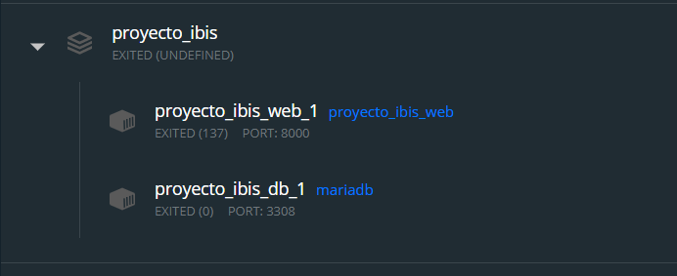

**\*\*En la imagen, los contenedores salen apagados debido a que en el momento de la captura se encontraban así, pero al lanzar los comandos ambos deberían aparecer corriendo.**

## Creación de las aplicaciones:

Una vez se han configurado el entorno con los contenedores, se pasará a crear las aplicaciones que conformarán el proyecto.

Django es un framework que está orientado a la modularización con el fin de poder reutilizar los componentes. Siguiendo esta idea, mi proyecto se compone de tres aplicaciones principales:

* **Users**, en la cual se gestionan las acciones relacionadas con los usuarios
* **Contact,** que gestiona el formulario de contacto de la aplicación
* **Portal,** donde se encuentra el grueso de la a aplicación

Las aplicaciones de Django se crean lanzando el comando:

**python manage.py startapp nombre_app**

Para lanzar el comando habrá que ir mediante la terminal de comandos a la carpeta donde se encuentra el proyecto y una vez ahí, entrar en la carpeta del proyecto Ibis en este caso (cd ibis), tras ello se lanzará el comando **docker-compose exec web sh** que lo que hace es ejecutar el contenedor con nombre web y accediendo a su propia shell, desde la cual se podrán lanzar todos los comandos que se necesiten dentro del entorno de Django.

Tras el lanzamiento de este comando se creará una nueva carpeta con el contenido inicial de la misma la cual se compondría de:

* **Carpeta migrations** 🡪 Donde se almacenarán todas las migraciones que se realicen hacia la base de datos.
* **__init__.py**
* **Fichero admin.py** 🡪 En este fichero se especifican los modelos que van a poder ser gestionados desde la pantalla de administración de Django.
* **Fichero apps.py**
* **Fichero models.py** 🡪 Fichero en el que se especifican los modelos de la base de datos.
* **Fichero test.py** 🡪 En este archivo se pueden escribir los test de la aplicación, aunque realmente no es obligatorio hacerlo de esta manera.
* **Fichero views.py** 🡪 Vistas de la aplicación

## Desarrollo

Como se ha dicho anteriormente, el proyecto tomará un patrón MVC, en Django, este patrón es denominados MVT (Modelo-Vista-Template). Esto significa que tendremos tres ficheros conectados entre sí:

* **models.py** : En este fichero se encuentran las definiciones de los modelos que se van a seguir en la base de datos
* **views.py:** Contiene la lógica de la aplicación y se podría asemejar a los controladores de un modelo MVC convencional.
* **Templates** : son los ficheros que se crean lo que se visualiza en pantalla. Son ficheros HTML

Se tendrá una carpeta que almacene todos los ficheros de templates. Esto es muy importante, ya que si no se realiza así, el sistema no lo reconocería.

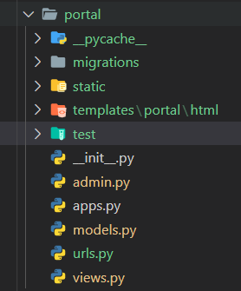

Estos directorios serán creados en cada aplicación y tendrán la estructura general siguiente: **templates/nombre_aplicacion/html.**

Habrá que crear un directorio para los ficheros estáticos llamado static, en el cual se almacenen y puedan ser utilizados por los templates.



La configuración de este apartado es muy importante ya que si no se realiza correctamente puede significar un verdadero quebradero de cabeza. En caso de que la aplicación sea puesta en producción habría que recolectar todos estos ficheros en un directorio que se define en el fichero settings.py, en concreto en la variable MEDIA_ROOT.

Una vez que se han realizado estos ajustes se puede empezar a desarrollar la aplicación.

### Archivo URLs del proyecto:

Todas las direcciones URLs de todas las aplicaciones podrían ser especificadas en el fichero urls.py del proyecto principal (Ibis en el caso de este proyecto), sin embargo es mucho más organizado colocar estas direcciones en su aplicación correspondiente y que luego estén relacionadas de alguna manera con el proyecto principal. En mi caso he decidido realizarlo de esta manera ya que es mucho más claro que tenerlas todas en un mismo fichero.

El proceso se realiza de la siguiente manera:

En el fichero urls.py del proyecto que se ha creado, primeramente habrá que importar los paquetes path e include de django.urls y una vez se haya realizado esto:

1. Se dejará la ruta admin/ que viene por defecto y la cual sirve para redireccionarnos al panel de administración de Django.
2. Se creará una ruta con la siguiente forma :

**path(‘nombre_aplicacion/’,include(nombre_aplicacion.urls))**

esto lo que indica es que se va a incluir en esa ruta todas las urls de la aplicación especificada. En el caso de este proyecto, se ha dejado la ruta vacia cuando se refiere a la aplicación portal, ya que desde ella se accede al resto y, por así decirlo, es la principal.

from django.contrib import admin

from django.urls import path, include

urlpatterns = [

    # URL propias de django

    path('admin/', admin.site.urls),

    path('',include('portal.urls')), #link a las URL de mi aplicación

    path('users/',include('users.urls')),

    path('contact/',include('contact.urls'))

]

Una vez que se tiene esto se pueden crear direcciones URLs en las aplicaciones y todas estarían unificadas.

### Desarrollo de la aplicación portal:

En este apartado voy a explicar el proceso más detalladamente que en el resto de aplicaciones ya que es un proceso muy cíclico y muy repetitivo

Primeramente se van a crear los **modelos** de esta aplicación en el fichero models.py, los cuales son: Event, New, Timetable, Menu y Resource. Veamos uno de ellos que sirva como ejemplo de lo que hacer en el resto:

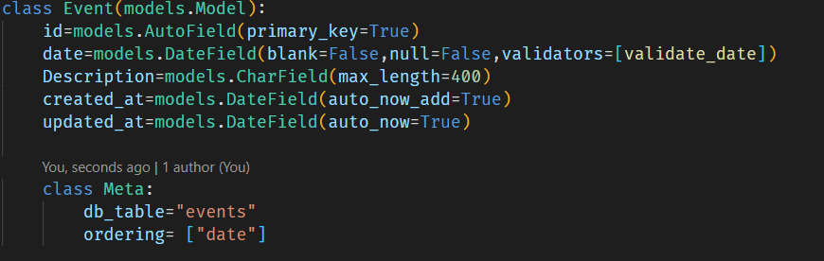

Como se puede ver en la captura anterior, se debe crear una clase python que lleve por nombre el del modelo en cuestión (Event en este caso). Los nombres de los campos de la base de datos se especifican a la derecha, como una variable igualada al tipo de campo del que se trata(tipo fecha, char,entero…). En este caso podemos ver que el modelo Event tendrá los campos id, date, Description, created_at, updated_at.

Como con muchos otro frameworks, con Django se puede especificar que un campo clave primaria se autoincremente, en mi caso lo he realizado con models.AutoField, lo cual crea una clave primaria de tipo entero que se autoincrementa a medida que se introducen datos en la tabla.

Algo curioso son los **validadores**, los cuales hacen que un campo, ya sea de un formulario o de un modelo, cumpla una serie de condiciones especificadas a la hora del desarrollo. Por ejemplo, en la ilustración se ve como en el campo date se utiliza un validador, en concreto el siguiente:

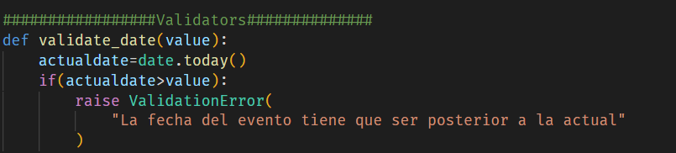

Como se puede ver, el validador comprueba si se cumple o no una determinada condición y en el caso que corresponda, lanza una excepción si los datos introducidos no son lo que ese validador espera. Según la ilustración, si en este modelo Event se intenta introducir una fecha para el evento menor a la actual (ayer, hace un mes…) la aplicación lanzará un error.

**Class Meta** lo que realiza es una carga de metadatos relacionadas con el campo, por ejemplo, en este caso, se indica que la tabla en la base de datos deba tener el nombre events, ya que por defecto, si esto no se especifica, cuando se realiza una migración las tablas se crean como nombre-aplicación_nombre-modelo y es algo que he decidido que en mi proyecto no sea así ya que es menos visual a la hora de consultar la base de datos e incluso más complicado a la hora de hacer peticiones. En esta clase también se pueden establecer otros metadatos como por ejemplo la ordenación de los campos, que en este caso se está haciendo por el campo date.

Una vez se tienen los modelos y se han realizado las migraciones con los comandos:

**Python manage.py makemigrations**

**Python manage.py migrate**

Tras la ejecución de estos comandos se reflejará en la base de datos que se han creado x número de tablas, cuyo número coincide con el número de modelos de cada aplicación.

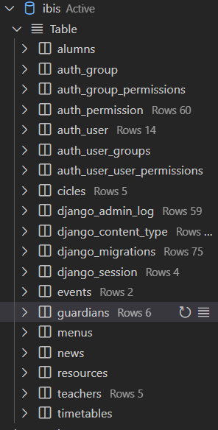Como se puede ver en esta captura, cada vez que realicemos una migración, los modelos se van a ir añadiendo a la base de datos. Además estas migraciones se almacenan en el directorio migrations de cada una de las aplicaciones. Gracias a esto es posible eliminar migraciones o incluso realizar transacciones en la base de datos como podría ser un rollback a un estado anterior.

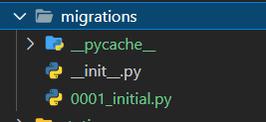

Una vez se tengan los modelos, se puede pasar a la realización de las **vistas**, en el archivo views.py, el cual como se ha comentado en anteriores secciones, se asemeja a los controladores de modelo MVC convencional y es donde se ejecuta toda la lógica de la aplicación en el lado del servidor.

Cada vista puede devolver diferentes elementos, por ejemplo, un JSON, una redirección o incluso un template. Veamos algunos ejemplos de las vistas de esta aplicación:  
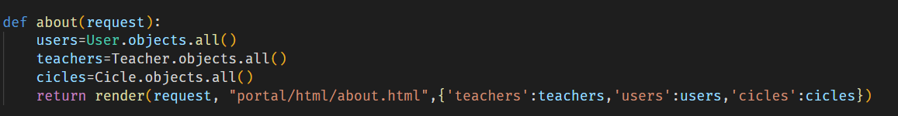

En esta vista lo que se está realizando es el renderizado del template about (que se corresponde con la página quiénes somos). Lo que aquí se realiza es un renderizado de un template, que en este caso es about.html y como se puede apreciar se encuentra en la carpeta de los templates de esta aplicación, ya que como se ha dicho antes, se debe tener así para que no cause problemas. A este template se le están pasando ciertos parámetros como son usuarios, profesores y ciclos de la escuela, para ello se están consultando los datos de los modelos de la base de datos y se están pasando al template, ya que luego se usarán de una u otra manera en el mismo.

Para hacer una consulta a la base de datos, se puede realizar el proceso de dos maneras:

1. **Modelo.objects** , lo cual según la función que le pongamos detrás puede realizar una cosa u otra. Lo que se hace aquí es tomar un modelo de la base de datos y buscar entre sus objetos. Los métodos que pueden ir tras objects son muy variados pero principalmente podrían ser all(), para rescatar todos los datos o .filter() para filtrar por un campo determinado
2. **Raw query,** la cual se verá más adelante pero consiste en lanzar una consulta SQL convencional a la base de datos

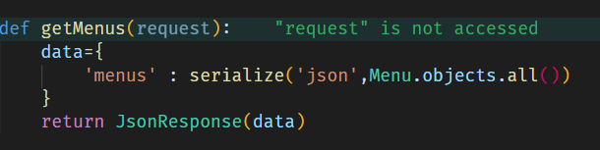

Si en el caso anterior se renderizaba un template, en esta vista lo que se está devolviendo es un JSON con datos para que sean tratados, en este caso en un archivo javascript, mediante una petición AJAX, vinculado al template desde el que se necesitan los datos de la vista.  
En futuros apartados podremos ver más acerca de estas vistas.

Una vez se hayan creado todas las vistas necesarias habrá que crear las direcciones URLs que llamen a las mismas, ya que si no no podríamos acceder a ellas.

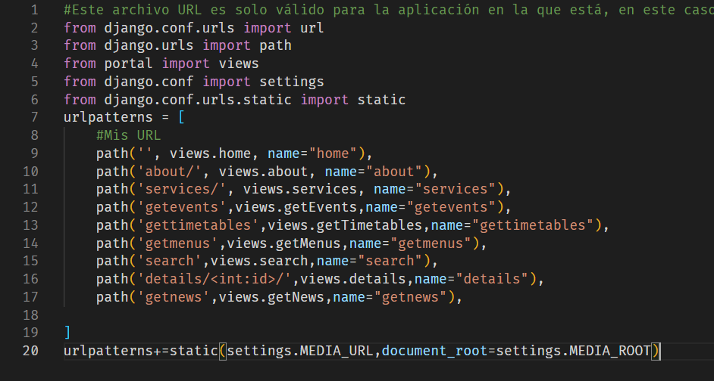

Como ya se ha mencionado anteriormente, Django sigue un desarrollo muy cíclico, por lo tanto los archivos urls.py siempre tienen la misma estructura.

1. Importaciones
2. urlpatterns, lo cual no es más que una lista con todos los paths de las urls de la aplicación. Normalmente también siguen una estructura y es:

**path(‘ruta’,views.vista_referencia,name=”name_path”)**

1. Finalmente se establece que a todas estas rutas se añadan la de los ficheros estáticos.

**IMPORTANTE**: Como se puede ver en la línea 16 de la ilustración, las urls pueden contener parámetros. Estos parámetros siempre deben llevar antes el tipo de dato al que pertenece, en caso contrario se produce un **error post_mortem.**

En el momento en el que se tengan todas las direcciones URLs se pueden vincular de una u otra manera con el proyecto en sí y con los templates.

Django facilita mucho la creación de los templates y es que gracias a que es posible pasarles objetos (en forma de diccionarios) como hemos visto cuando se ha hablado del archivo views.py, ya que es posible acceder a estos elementos y utilizarlos desde el archivo HTML.

Por ejemplo, en este template, el cual se ha renderizado gracias a la vista que se ha comentado anteriormente a través de la cual se enviaban parámetros, se puede observar como se hace uso de esos elementos para la formación de lo que finalmente el usuario verá por pantalla.

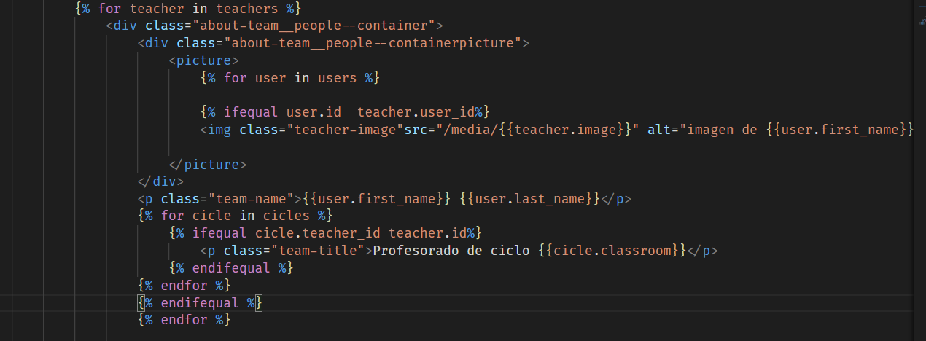

Como se puede ver en esta ilustración, nos podemos valer de bucles y condicionales para iterar a través de los elementos que le han llegado al template y así manejarlos y mostrarlos.

Es posible utilizar funciones propias de python en el archivo html si se pone entre **{%...%}** y podemos acceder a los objetos que se le pasan al archivo mediante **{{objeto}}.**

Algo también bastante interesante en Django, como en muchos otros frameworks, es la capacidad de crear **bases** para los templates, es decir, trozos de código que se van a ir repitiendo a lo largo del proyecto. Hay diferentes formas de realizarlo, pero la forma que se ha elegido en este proyecto es la siguiente:

En la carpeta que contiene los templates se crea una denominada bases. Esta subcarpeta contendrá el fragmento de código correspondiente al header y al footer, ya que son elementos que siempre aparecerán en todas las ventanas de la aplicación.

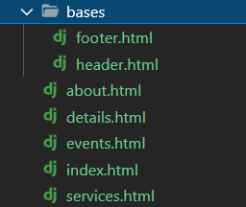En la ilustración podemos ver como se ha creado esta carpeta, la cual no se va a repetir en ninguna otra aplicación ya que podremos llamar a su contenido desde el resto de aplicaciones que se tengan.

Los ficheros contendrán lo siguiente:

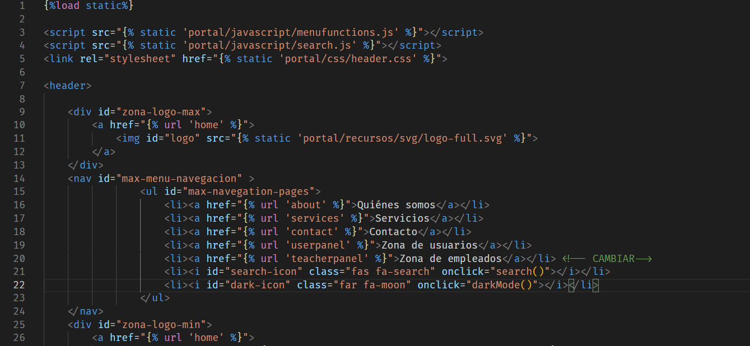

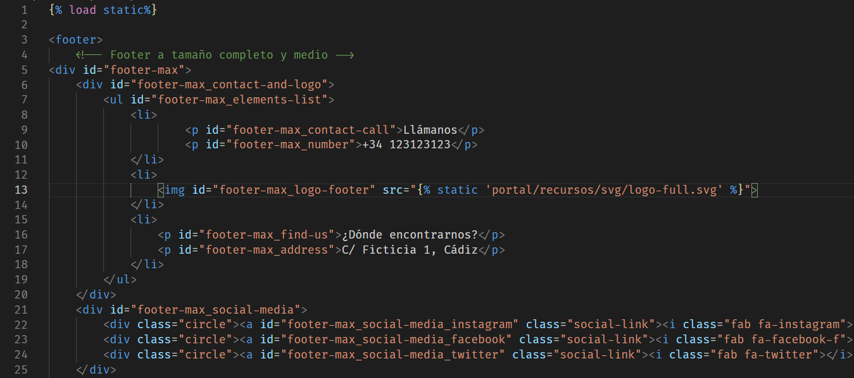

En la ilustración referente al header vemos como podemos llamar a una URL desde un template, en este caso para poder acceder al resto de páginas de la web, simplemente poniendo **“{% url ‘nombre_url’ %}”** y en caso de que tenga parámetros **“{% url ‘nombre_url’ parámetro%}”.**

Para llamar a estas “bases” desde el resto de templates simplemente habra que poner la siguiente sentencia en el mismo:



**IMPORTANTE**: Como se ha podido ver en las ilustraciones anteriores, antes de hacer algún tipo de código en un template hay que poner **{%load static%}** debido a que esta sentencia carga los estáticos que se le van indicando. En caso de no ponerlo, Django será incapaz de interpretas css, javascript, imágenes…

Para terminar con esta aplicación y la explicación detallada de como funciona el desarrollo en Django, se hablará del fichero admin.py. Este fichero lo que hace es registrar modelos en el panel de administración de Django para que puedan ser creados, accedidos, modificados y eliminados desde ahí, sin necesidad de acceder a la base de datos directamente. Para ello, como podemos ver en la ilustración siguiente, se cargan todos los modelos y con **admin.site.register(nombre_modelo)** se habría cargado al panel.

En caso de que se quieran campos de solo lectura podemos añadir una función con **readonly_fields**, lo que hará que estos campos no sean modificables directamente, solo realizando acciones en la aplicación

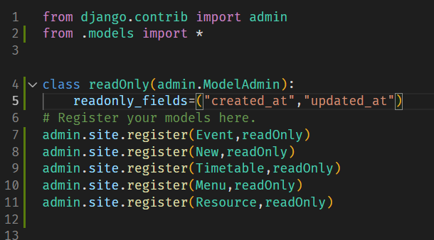

### Desarrollo de la aplicación contact:

En este momento se explicarán las decisiones de desarrollo más llamativas de esta aplicación, ya que el proceso de desarrollo general se ha explicado a lo largo del apartado anterior.

Primeramente, como elemento diferenciador respecto a la anterior encontramos los formularios, los cuales se crean en el archivo forms.py.

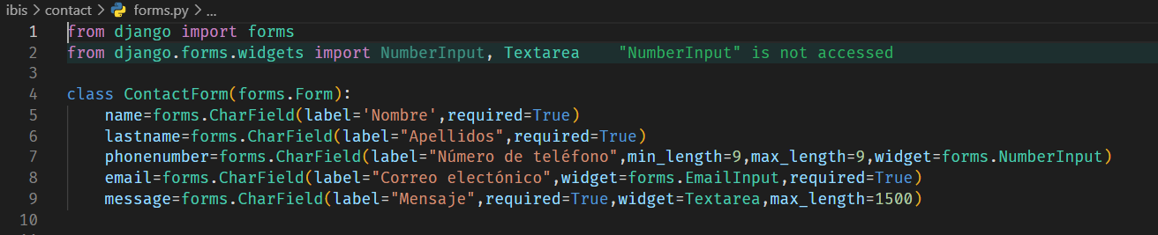

En la ilustración observamos la creación de un formulario de contacto. Para crear un formulario, simplemente es necesario importar forms desde Django y crear una clase correspondiente con el formulario.

La creación de un formulario sigue un patrón muy similar al del atributo de un modelo en models.py. En este caso se especifica el nombre del campo y a qué tipo de campo de un formulario pertenece, así como los atributos que se le quieran dar al campo.

Como se puede ver en la línea 7 de la ilustración, hay un atributo llamado widget el cual hace que al input que se genera, le de un tipo determinado, por ejemplo, en este caso **forms.NumberInput** hace que se le de formato de número telefónico y por lo tanto, en el momento de validar el formulario se tratará como un número de teléfono.

Otro punto diferente en cuanto al punto anterior es que, como ya sabemos, esta aplicación se compone de un formulario y por lo tanto habrá que hacer una petición POST y por lo tanto en el archivo view.py habrá que especificar que acciones se realizan si se detecta el método **POST** o el método **GET.**

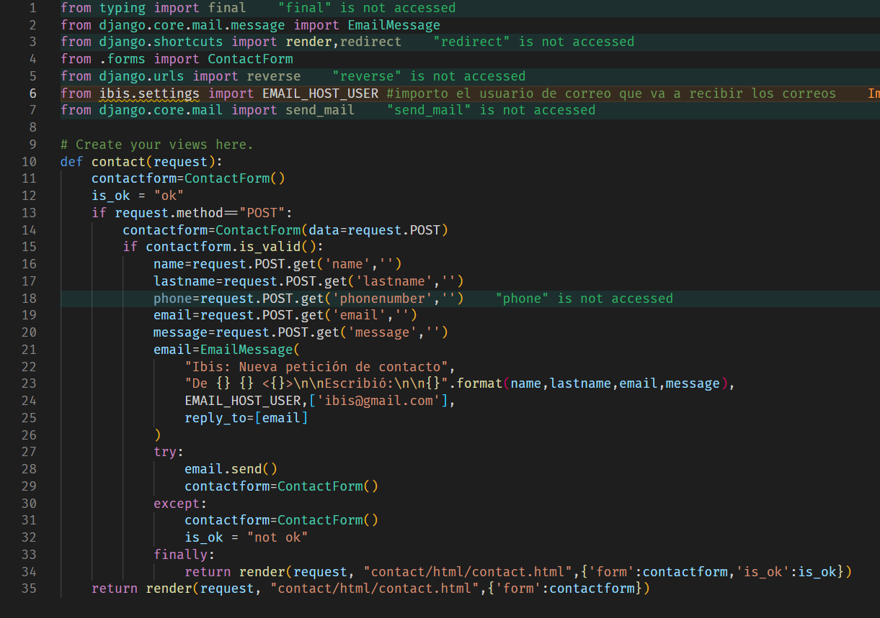

Como se puede apreciar en la ilustración, tras haber declarado el formulario en el que se basa la aplicación, nos encontramos con que en la vista se realiza un condicional: En caso de que la request sea de método GET significará que solo se quiere renderizar el template, por lo tanto se va a enviar al mismo con el formulario que ha de mostrar. Si por el contrario se detecta que el método es POST, primeramente se validará el formulario con los datos que se han introducido por parte del cliente y que están recogidos en el método POST, si este formulario es válido se va a mandar un mensaje de correo, utilizando variables definidas al principio en settings.py, en caso contrario se devolverá al template con un mensaje de error.

Hemos visto como crear y validar un formulario, sin embargo no hemos visto como se crea en el template.

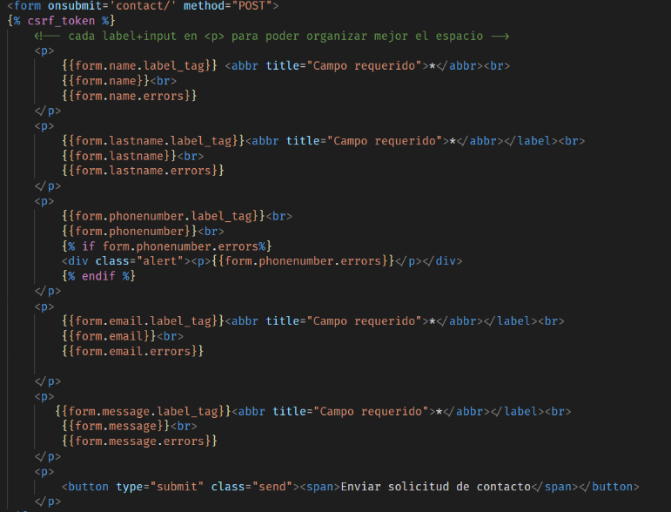Como se puede ver, en mi caso he dividido el formulario en la parte del label y la del input ya que en un principio darle estilos css se me hacía más fácil de esta manera, sin embargo, hay diferentes formas de realizar esto como por ejemplo:

**{{form.as_p}},** lo cual hace que el formulario se muestre en una sola línea o **{{form.as_t}},** que lo haría como una tabla

En esta aplicación se ha incrustado un mapa con la supuesta ubicación de la escuela. Esto se ha hecho gracias a la API de Google para desarrolladores. El proceso es muy sencillo.

1. Crear un nuevo proyecto en <https://console.cloud.google.com/google/maps-apis/overview?project=resonant-petal-310210>

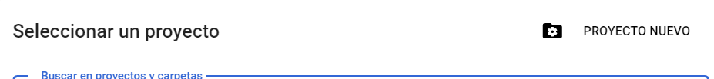

1. Seleccionar la API de la que se va a hacer uso, en este caso JavaScript Maps API y tras ello dirigirse al apartado credenciales, donde se obtendrá la clave necesaria para la creación del mapa.

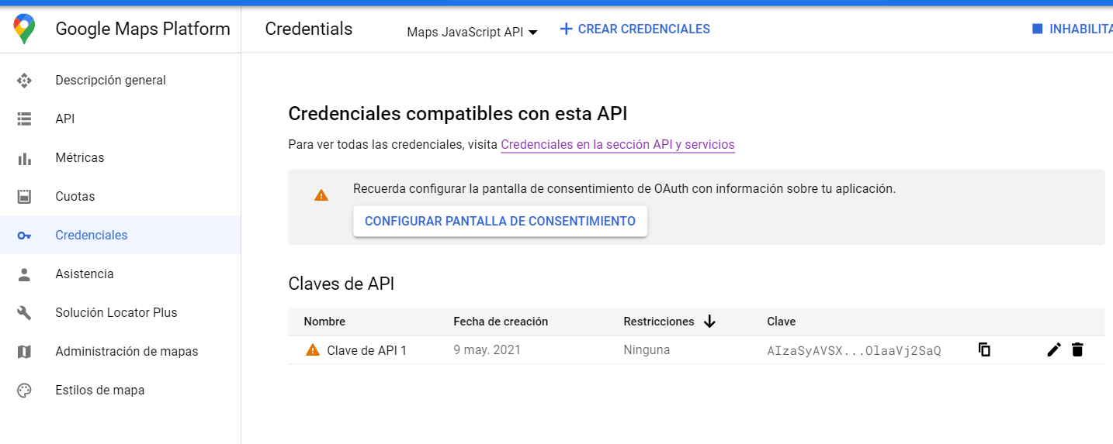

1. Al final del body de nuestro HTML añadiremos el siguiente script:

<script src="https://maps.googleapis.com/maps/api/js?key=clave_obtenida_anteriormente" async></script>

1. Crear el script con la ubicación que se desea.

### Desarrollo de la aplicación USERS:

Esta aplicación se va a explicar someramente y secuencialmente, ya que el proceso de creación es el mismo que el anterior.

Primeramente se han creado los modelos siguientes: Teacher, Guardian, Alumn, Cicle donde los tres primeros mantienen una relación One to One con el modelo User del propio Django, debido a que la validación del inicio de sesión de los usuarios así como el manejo de los datos es más sencillo.

La relación One to One se define de la siguiente manera:



Esto lo que significa es que cuando se elimine el usuario se eliminará el modelo asociado a él, además de que un solo usuario solo puede pertenecer a uno de los modelos y viceversa.

Uno de los modelos más complejos del sistema es el modelo Alumn debido a que tiene bastantes relaciones si lo comparamos con otros:

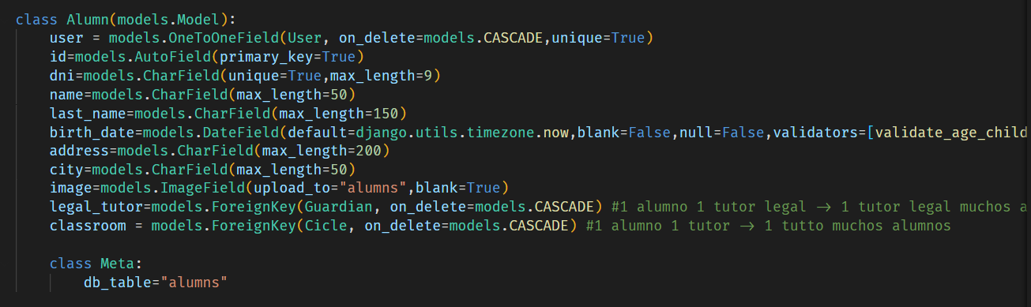

Vemos como tal y como se ha dicho, mantiene una relación One to One con el modelo User, pero además vemos como mantiene otras dos relaciones, en este caso One to Many con los modelos Guardian y Cicle, debido a que un alumno solo tiene un tutor legal y un curso , pero estos pueden tener varios alumnos relacionados.

En este modelo también vemos como se utiliza un validador, en este caso para comprobar la edad del menor, ya que si tiene más de 6 años no puede estar en una escuela infantil.

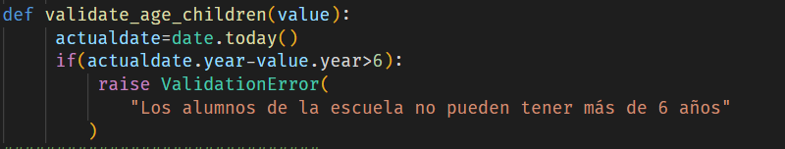

En este modelo se indica que hay un campo de tipo imagen y que en el se establece el atributo **upload_to**, el cual sirve para que una imagen se posicione en un directorio específico. En este caso las imágenes de los alumnos se subirían a media/alumns, lo cual es un proceso que Django realiza automáticamente al añadir la foto en la creación del modelo.

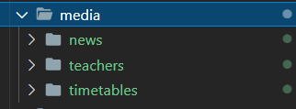

Ya que se ha explicado un poco los modelos, pasaremos a explicar el funcionamiento:

Primeramente, si el usuario que está en la página quiere entrar en una de las zonas de usuarios, debe estar logueado, esto se consigue de la siguiente manera:

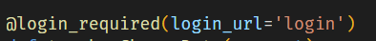

Añadiendo este decorador (propio de Django) sobre la vista a la que se debe restringir el acceso, nos aseguramos de que esto se cumpla y de que si no es así los usuarios sean redirigidos a la página de login ya que se especificó en el fichero settings.py del proyecto principal. Esta URL valida automáticamente las credenciales del usuario.

Además de la necesidad de iniciar sesión para acceder a una de estas páginas, se han creado **decoradores** para ver si el usuario logueado en concreto tiene o no permisos para entrar a la misma:

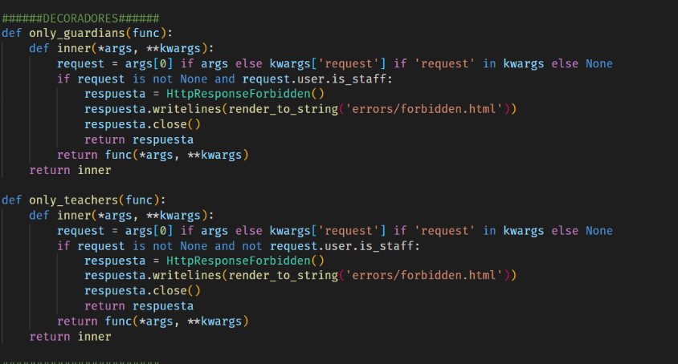Se comprueba si el usuario es staff o no y dependiendo de la respuesta será redirigido a la página solicitada o a una página en la que se indique que no tiene permisos para acceder

En cuanto a los usuarios que SI son staff, se realiza una comprobación más para determinar si son o no administradores ya que en caso de que lo sean serán redirigidos al panel de administración de Django (decorador only_teachers)

Una vez dentro el usuario puede cambiar sus datos e incluso su contraseña, esto tomé la decisión de hacerlo por separado, es decir, una vista para cada acción para cada tipo de usuario ya en la respuestas que las vistas creaban me producían errores al intentar ir modificando una u otra dependiendo del “rol” del usuario.

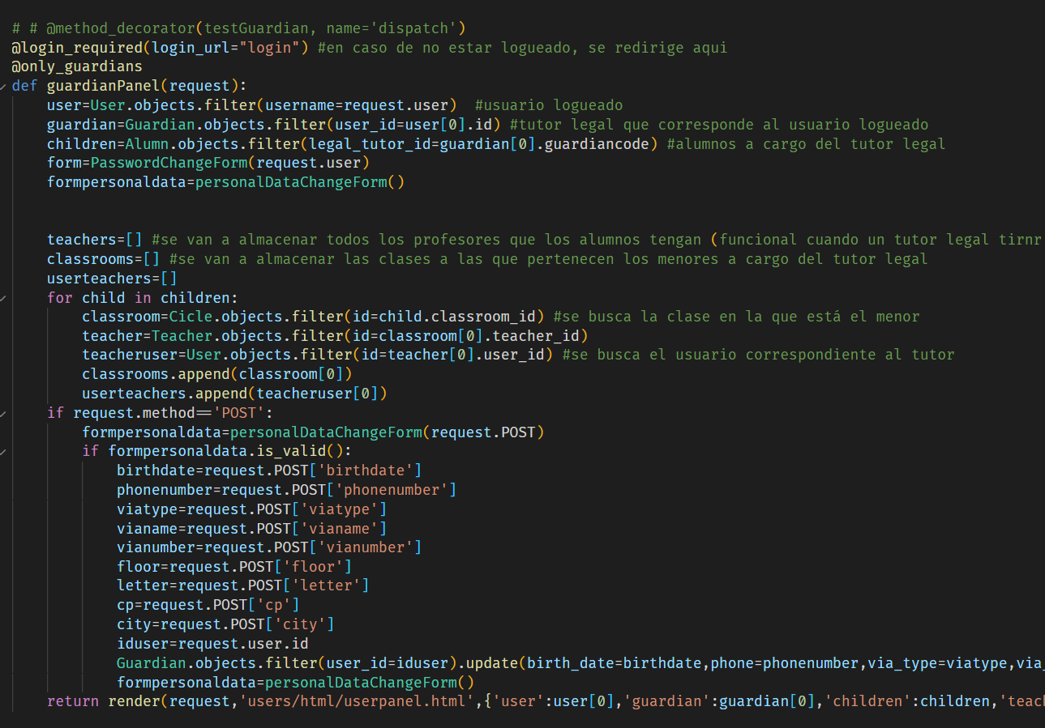

Por ejemplo, esta vista gestiona el panel del usuario, y tal como hemos visto anteriormente, en caso de que se trate de una petición GET, simplemente se renderizará el panel, sin embargo, si se trata de una petición de tipo POST, se interpreta que se quiere modificar los campos del formulario de datos personales en cuyo caso, este será validado y si es correcto, se modifica el usuario, por el contrario envía al usuario de vuelta sin realizar ningún tipo de cambio.

Relacionado con este formulario, se ha creado con JavaScript dos peticiones AJAX, las cuales desembocan en una vista (cada una) y la cual se utiliza para que al iniciar la página el usuario sea capaz de ver sus datos personales en un formulario aunque todos los campos estén deshabilitados, Pensé que podría ser útil ya que en este caso el usuario podría ver sus datos de una pasada y si hubiese algún problema/modificación podría cambiarlo simplemente pulsando un botón.

Por último, se ha creado un formulario para que el usuario pueda cambiar la contraseña una vez haya iniciado sesión. Este formulario viene por defecto en Django y valida las contraseñas al modo que el framework establece para sus contraseñas.

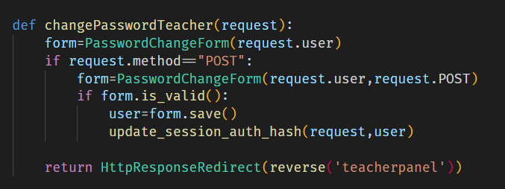

En esta vista se puede ver como se crea un formulario y se valida. En caso de que esté correcto, el usuario se modifica. **MUY IMPORTANTE:** En caso de que update_sesssion_auth_hash no se encuentre, no se cambiará la contraseña. Una vez terminado el proceso, el usuario vuelve a su panel

Esta ha sido la explicación en caso de que un usuario se encuentre activo, en caso contrario (algo que solo puede pasar con los tutores legales), el usuario deberá darse de alta en la plataforma. Esto se maneja a través de una serie de vistas y templates:

En caso de que el usuario no se haya activado, aparecerá un modal por pantalla en el cual el usuario debería introducir un código alfanumérico de 10 dígitos. En caso de que el usuario no esté activo, se redirigirá a una pantalla para que cambie su contraseña, debido a que todos los usuarios de cada tipo se han creado con la misma contraseña (Guardian🡪 cambiame, Teacher🡪testdeprofesores,Alumn🡪testdemenor)

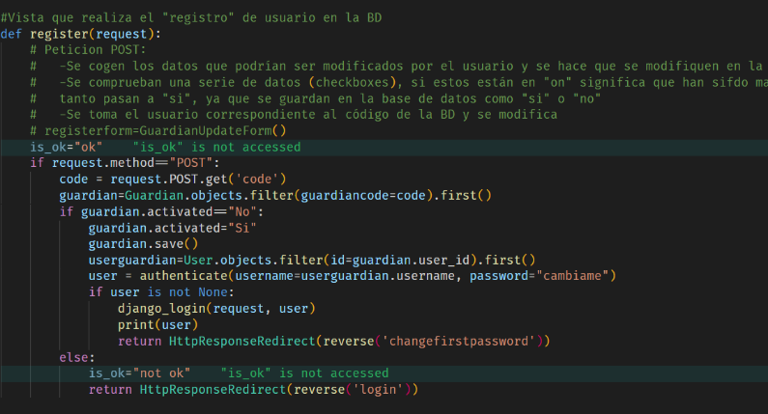

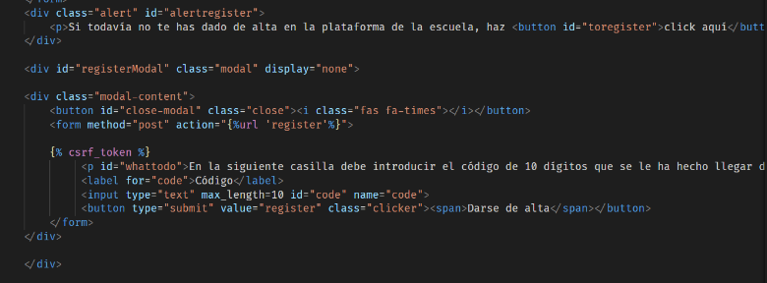

Una vez en esa pantalla se introducirá la contraseña antigua y la contraseña nueva que el usuario quiere utilizar. Si esta es válida se le redirige a su panel de usuario y si no, se muestran los errores.

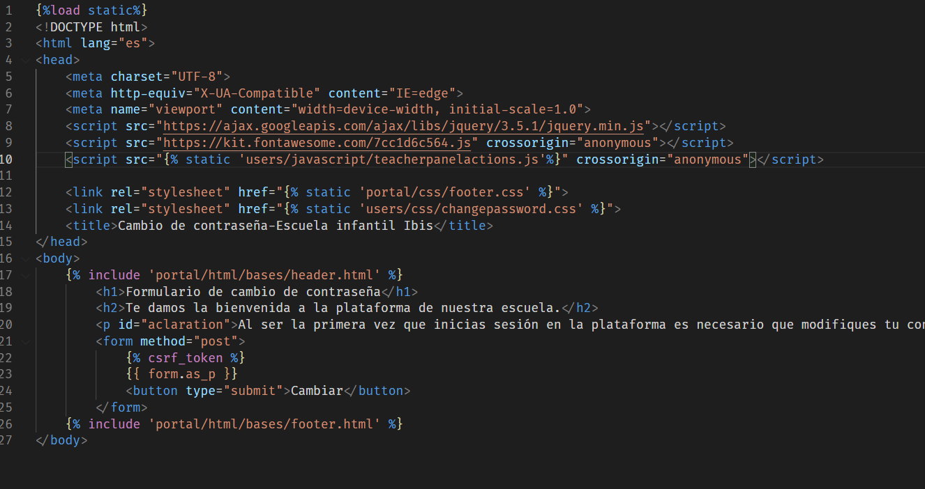

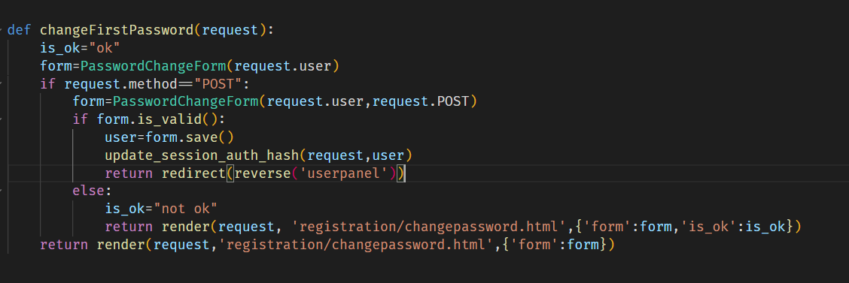

## Control de versiones:

Para realizar el control de versiones de la aplicación se ha utilizado la herramienta Git mediante terminal y GitHub.

Para garantizar seguridad en caso de que el proyecto pudiese tener algún tipo de problema, se han realizado commits diarios al repositorio de GitHub, algo que también ha sido muy conveniente ya que como en todo proceso de desarrollo, los elementos se van modificando y es probable que en un momento determinado haya problemas con el código, además de que en mi caso ha funcionado como un registro de lo que se iba haciendo cada día.

# Apartado 7: Pruebas

**En cuanto a las pruebas realizadas en la aplicación encontramos la siguientes**:

* Test en Django: En este punto se pueden realizar test para cada tipo de elementos que nos encontramos en la aplicación (URLs, Vistas, Modelos y formularios)
* Tests de Accesibilidad, para lo cual se ha utilizado la herramienta AXE. Tras la realización de estos test se vio que

# Apartado 9: Manual

Lo primero que un usuario se encuentra al acceder a la web es la página principal, donde simplemente aparecen los eventos y noticias más recientes de la escuela, en caso de que haya, por el contrario se muestra un mensaje indicando que no hay nada en el apartado correspondiente.

En caso de que el usuario quiera ver más elementos, simplemente deberá hacer click en el botón correspondiente para ello y se cargarán más elementos, ya sea de 3 en 3 (en el caso de los eventos) o de 6 en 6 (en el caso de las noticias).

En la cabecera de la página se pueden apreciar dos zonas diferenciadas:

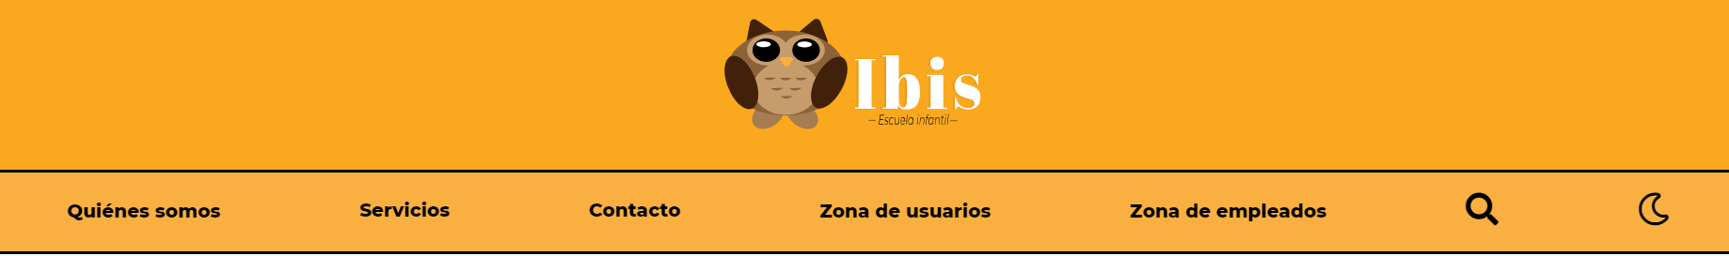

1. La zona del logo de la escuela, la cual es un enlace a la página de inicio, por lo cual si se hace click en ella, llevará al usuario a la misma.



1. La zona de la barra de navegación, la cual se utilizará para desplazarse por la web. Además, esta barra de navegación contiene otros elementos:



* 1. **Zona de búsqueda**, si el usuario hace click en el icono de la misma, aparecerá una sección para realizar y ver búsquedas. En ella es posible realizar una búsqueda y se devolverán las noticias, eventos y recursos coincidentes con el texto introducido en la misma.
  2. **Modo oscuro**, permite alternar el modo de colores de la página, tanto de modo oscuro a modo claro como viceversa.

En caso de que el usuario se encuentre en el panel de información sobre la escuela encontrará información acerca de la misma y elementos multimedia, así como algunos datos del profesorado que trabaja en ella (nombre completo, etapa que tutoriza e imagen).

Si el usuario se encuentra en el formulario de contacto, simplemente deberá rellenar los datos del mismo para que desde parte de la escuela pueda recibir una respuesta.

Por otro lado, el panel “Servicios” se divide en dos secciones diferenciadas, en las que como cada título de las mismas indican, se podrán consultar menús y horarios para cada etapa escolar que haya en la escuela.

Cuando el usuario quiera ver algún horario o menú, simplemente deberá seleccionar de entre las opciones disponibles, cual necesita ver y tras ello se mostrará la imagen correspondiente.

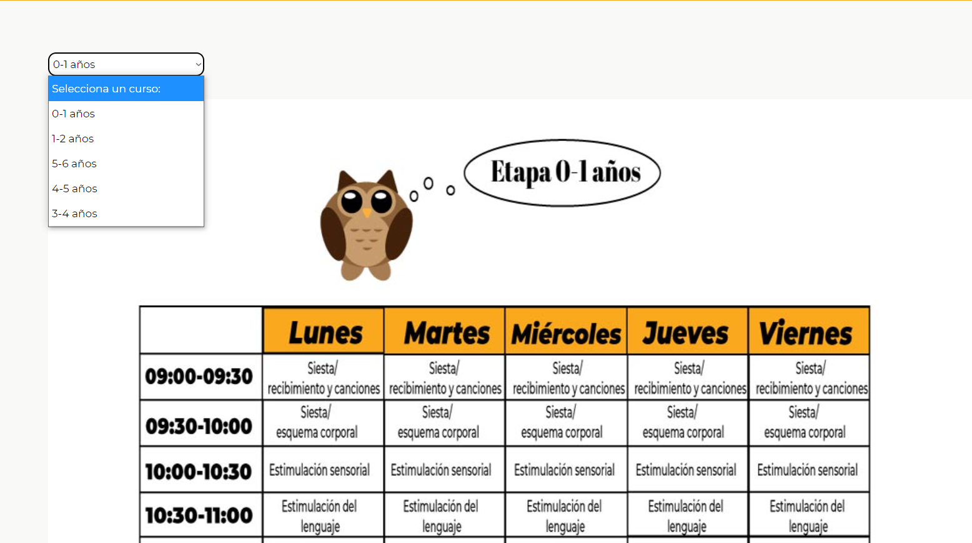

Tanto el panel de usuarios como el de profesores, son de uso exclusivo para usuarios de la aplicación. En caso de que el usuario quiera acceder a estas zonas sin haber iniciado la sesión, automáticamente se le redirigirá a la pantalla para hacerlo. En esta pantalla se indicará tanto el nombre de usuario como la contraseña, si no dispone de estos datos y de que sea un tutor legal (ya que los profesores están activados por defecto), deberá activar su cuenta, lo cual se realiza haciendo click en el texto que aparece bajo el formulario de inicio de sesión.

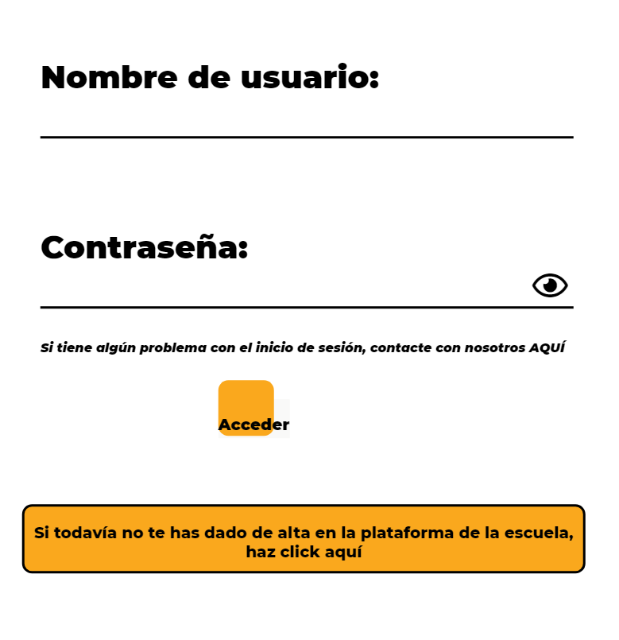

Este botón hace que aparezca un cuadro de texto en el que el usuario simplemente debe escribir un código, el cual se le hará llegar desde la escuela.

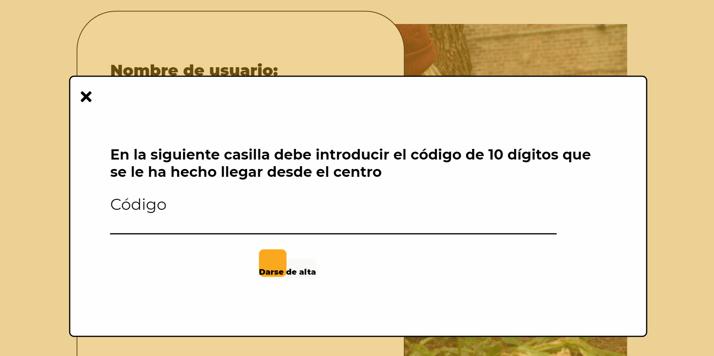

Una vez introducido este código, en caso de que el usuario no haya sido activado previamente o que sea correcto, se redirigirá a una pantalla para realizar el cambio de contraseña, debido a que los usuarios tienen una contraseña por defecto y es necesario cambiarla por seguridad.

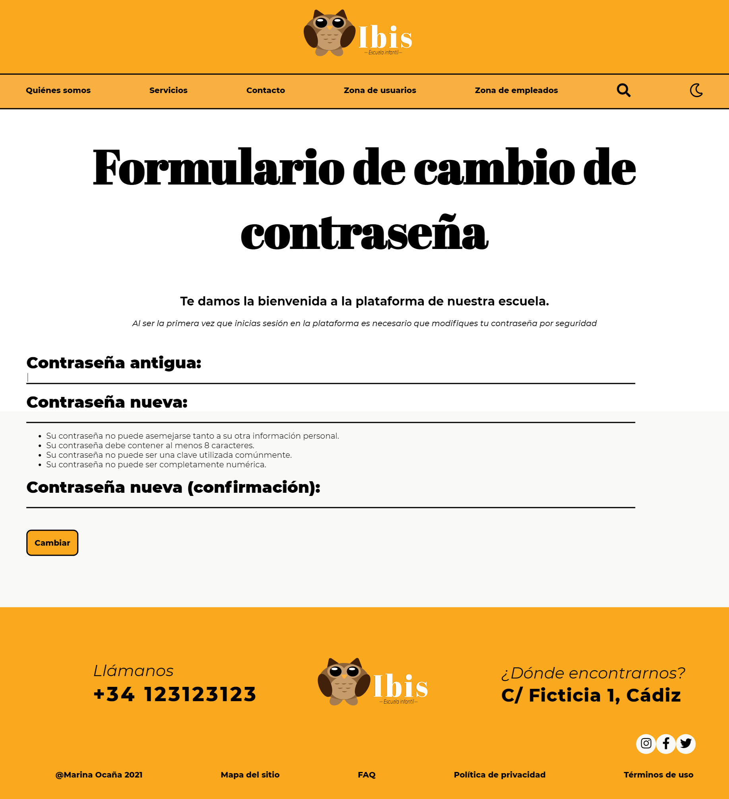

Tras haberse validado la contraseña y que todo esté en orden, se redirigirá al panel de usuario en cuestión, si se trata del tutor legal de un alumno, se redirigirá al panel donde puede consultar los datos de los menores que tiene a su cargo, así como sus datos personales, en cambio si se trata de un profesor, accederá al panel de profesorado, en el cual tiene los datos del curso que tutoriza y sus datos personales. En caso de que se trate de un usuario administrador, será redirigido al panel de control propio de Django, desde donde podrá gestionar los elementos que conforman la web.

# Apartado 10: Conclusiones

El resultado final ha sido lo esperado ya que se han conseguido todos los puntos que se habían propuesto en un primer momento en cuanto a funcionalidades, excepto la zona de recursos, ya que se pensó en la visualización de archivos en formato pdf, sin embargo no ha sido posible finalmente. Por otra parte, las funcionalidades de la misma son mayores a las planteadas en un primer momento, debido a que en los planteamientos iniciales no se concebían zonas para los distintos usuarios ,por lo tanto, tampoco un inicio de sesión ni el proceso de dar de alta. En las primeras ideas, tampoco se planteó la posibilidad de enviar correos electrónicos al rellenar el formulario de contacto. Podemos concluir que el resultado de la aplicación es el esperado ya que contiene todo lo que se pensó en un primer momento así como extras añadidos.

En cuanto a las mejoras futuras que la aplicación podría tener cabe decir que son muchas, ya que se trata de una web que de una página de consulta de noticias y servicios de una escuela infantil, podría convertirse en algo más parecido al concepto de Moodle que actualmente nosotros conocemos. Algunas posibles mejoras podrían ser:

* Comunicación entre los tutores de los menores y el profesorado.
* La implantación de una zona de alumnos en las que estos pudiesen acceder a lecciones online o a sus deberes.
* La gestión de faltas del alumnado de manera bilateral por los tutores legales y los profesores

Como conclusión de este apartado se podría decir que aunque el resultado es el esperado, en caso de que en un futuro hubiese la posibilidad de implantarlo en un sistema real, las opciones que se tendrían en cuanto a la funcionalidad de esta aplicación son mucho mayores de las que hoy en día tiene.

# Apartado 12: Bibliografía y referencias

* Documentación oficial de django: <https://www.djangoproject.com>
* Documentación oficial de dockers: <https://docs.docker.com>
* Información sobre dockers: <https://aws.amazon.com/es/docker/>
* Stackoverflow : <https://stackoverflow.com>